NÁVOD NA MONTÁŽ, OBSLUHU

A ÚDRŽBU

TEPELNÉ ČERPADLÁ
TERMET HEAT PLATINUM

Reverzibilné tepelné čerpadlo
s invertorovým kompresorom EVI DC

Prečítajte si tento návod na obsluhu a uschovajte ho počas celej životnosti tepelného čerpadla.

(PL)

Aktualizacja: 01.2022

Spis treści
Rozdział 1: Wprowadzenie 4
Ogólne informacje o urządzeniu 4
Ogólne cechy 4
Tabela z parametrami 5
Wymiary 6
Rozdział 2: MONTAŻ 8
Materiały potrzebne do montażu 8
Miejsce montażu 9
Szczegóły dotyczące montażu 9
Odpływ i skropliny 10
Zalecany sposób montażu – z buforem 10
Bufor w instalacji grzewczej 11
Pozostałe sposoby podłączenia pompy ciepła do instalacji 12
Przyłącza wody 16
Obiegowa pompa wodna 17
Zabezpieczenia antyzamrożeniowe 17
Przykładowe schematy technologiczne 19
Połączenia elektryczne 20
Zasilanie elektryczne 21
Uziemienie i zabezpieczenie nadprądowe 21
Schemat elektryczny 22
Rozdział 3: OBSŁUGA POMPY CIEPŁA 25
Ogólne wskazówki dotyczące obsługi 25
Podłączenie regulatora HPmulti 25
Czujniki temperatur 26
Środki ostrożności przed pierwszym uruchomieniem 26
Pierwsze uruchomienie 27
Wskazówki dla użytkownika 28
Rozdział 4: KONSERWACJA OGÓLNA 29
Kody błędów sterownika 29
Kontrole po stronie użytkownika 30
Konserwacja 31
Typowe usterki i ich usuwanie 33
Podłączenie dodatkowego źródła ciepła 34
Karta instalacyjna 36

WAŻNE ŚRODKI OSTROŻNOŚCI

Istotna uwaga:
Niniejszy dokument zawiera zalecenia dotyczące montażu i obsługi powietrznej pompy ciepła ze sprężarką inwerterową
EVI. Wszelkie pytania dotyczące tego urządzenia należy kierować do sprzedającego.

Uwaga dla montera: Niniejszy dokument zawiera ważne informacje dotyczące montażu, obsługi i bezpiecznego użytkowania tego urządzenia. Informacje te należy przekazać właścicielowi i/lub operatorowi urządzenia po jego zamontowaniu lub należy pozostawić je na pompie ciepła bądź w jej pobliżu.

Uwaga dla użytkownika: Niniejsza instrukcja zawiera ważne informacje które ułatwią obsługę i konserwację pompy ciepła. Należy zachować ją na przyszłość.

OSTRZEŻENIE - Przed zamontowaniem tego urządzenia należy zapoznać się z wszystkimi ostrzeżeniami i zaleceniami zawartymi w instrukcji i stosować się do nich. Niezastosowanie się do ostrzeżeń i zaleceń dotyczących bezpieczeństwa może skutkować poważnymi obrażenia ciała, śmiercią lub stratami materialnymi.

Przepisy i normy
Powietrzna pompa ciepła ze sprężarką inwerterową EVI musi zostać zamontowana zgodnie z lokalnymi przepisami budowlanymi i dotyczącymi montażu określonymi dla danego medium lub przez właściwy organ. Wszystkie przepisy lokalne mają znaczenie nadrzędne w stosunku do przepisów krajowych. W przypadku braku przepisów lokalnych należy zapoznać się z najnowszym wydaniem krajowego kodeksu elektrycznego w zakresie montażu.

— Ryzyko wstrząsu elektrycznego lub śmiertelnego porażenia
NIEBEZPIECZEŃSTWO

prądem.

Instalację zasilania elektrycznego doprowadzoną do tego urządzenia musi wykonać elektryk posiadający uprawnienia zgodne z wymogami krajowego kodeksu elektrycznego oraz wszystkimi obowiązującymi lokalnie przepisami i rozporządzeniami. Nieprawidłowa instalacja będzie stwarzać zagrożenie elektryczne mogące doprowadzić do śmierci lub poważnych obrażeń u użytkowników pompy ciepła, monterów lub innych osób w wyniku porażenia prądem elektrycznym oraz skutkować stratami materialnymi. Należy zapoznać się ze szczegółowymi zaleceniami zawartymi w niniejszej instrukcji i zgodnie z nimi postępować.

OSTRZEŻENIE - Aby ograniczyć ryzyko obrażeń, nie wolno pozwolić, by dzieci korzystały z tego urządzenia, o ile nie będą one przez cały czas pozostawać pod ścisłą opieką.

Informacje dla konsumentów i dotyczące bezpieczeństwa
Powietrzne pompy ciepła ze sprężarką inwerterową EVI zaprojektowano i wykonano w taki sposób, aby pracowały przez długie lata po zamontowaniu, a ich obsługa w trakcie montażu, prac serwisowych i konserwacyjnych prowadzonych zgodnie z informacjami zawartymi w niniejszej instrukcji oraz przepisami dotyczącymi montażu, o których jest mowa w późniejszych rozdziałach, była bezpieczna. W całej instrukcji obsługi ostrzeżenia i przestrogi dotyczące bezpieczeństwa wskazano symbolem . Należy zapoznać się z wszystkimi ostrzeżeniami i przestrogami oraz stosować się do nich.

Wskazówki pozwalające ograniczyć zużycie energii przez pompę ciepła
Jeżeli użytkownik nie planuje korzystać z ogrzewania przez dłuższy czas, może wyłączyć pompę ciepła lub zmniejszyć wartość nastawy temperatury o kilka stopni, co pozwoli ograniczyć do minimum zużycie energii.
Poniżej podano zalecenia pozwalające ograniczyć zużycie energii oraz zminimalizować koszty eksploatacji pompy ciepła
bez rezygnacji z komfortu.
- Zaleca się, by maksymalna temperatura wody wynosiła 60°C.
- Zaleca się wyłączenie pompy ciepła z ruchu [sposób wyłączenia opisany jest w dalszej części tej instrukcji], gdy temperatura powietrza otoczenia wynosi mniej niż -30℃ lub gdy użytkownicy wyjeżdżają na wakacje dłuższe niż tydzień.
- Żeby ograniczyć zużycie energii, zaleca się, by pompa ciepła pracowała w ciągu dnia, gdy temperatura otoczenia jest wyższa.
- Pompa musi zostać zamontowana na zewnątrz budynku. Należy ją osłonić przed wiatrem, opadami deszczu i śniegu. Osłonę należy stosować zawsze, gdy jest to możliwe, ponieważ ograniczy ona ewentualne zamarzanie i obladzanie.

Ogólne informacje dotyczące montażu
- Prace montażowe i serwisowe muszą być prowadzone przez wykwalifikowanego montera lub serwisanta, a przy tym muszą być one zgodne ze wszystkimi przepisami krajowymi, regionalnymi i lokalnymi oraz/lub przepisami bezpieczeństwa.
- Powietrzna pompy ciepła ze sprężarką inwerterową EVI jest przeznaczona do podgrzewania CWU i ogrzewania domu.
- Przed zamontowaniem lub uruchomieniem urządzenia należy sprawdzić, czy parametry sieci zasilającej są zgodne z wymaganymi parametrami zasilania urządzenia.
- Przy głównym włączniku/wyłączniku zasilania urządzenia należy zamontować wyłącznik różnicowoprądowy. Parametry kabla zasilającego muszą odpowiadać wymaganym parametrom zasilania urządzenia, a także normom krajowym oraz lokalnym przepisom przeciwpożarowym i bezpieczeństwa.
- Do urządzenia trzeba podłączyć uziemienie. Nie wolno korzystać z nieuziemionego urządzenia. Zabronione jest podłączenie przewodu uziemiającego do przewodu neutralnego lub pompy wodnej.
- Główny włącznik/wyłącznik zasilania urządzenia powinien znaleźć się na wysokości znacznie przekraczającej 1,4 metra (poza zasięgiem dziecka)
- Woda o temperaturze przekraczającej 52°C może spowodować obrażenia. Sugerujemy użycie termostatycznych zaworów mieszających aby obniżyć temperaturę na wyjściu wody użytkowej.

Rozdział 1: Wprowadzenie

Ogólne informacje o urządzeniu

Powietrzne pompy ciepła ze sprężarką inwerterową EVI podgrzewają wodę ciepłem pochodzącym z otaczającego je powietrza, aż do temperatury wynoszącej 60 °C. W porównaniu z tradycyjnymi kotłami olejowymi/LPG, powietrzna pompa ciepła ze sprężarką inwerterową EVI pozwala ograniczyć koszty eksploatacji o 80%.
Nasze pompy ciepła są nie tylko wysoce wydajne, ale również łatwe i bezpieczne w obsłudze.

Ogólne cechy
- Niskie koszty eksploatacji i wysoka sprawność
  - Wysoki współczynnik wydajności (COP) wynoszący aż 5¹ pozwala ograniczyć koszty eksploatacji w porównaniu
z tradycyjnymi powietrznymi pompami ciepła.
  - Stosowanie dodatkowej grzałki zanurzeniowej nie jest wymagane.
- Niższe koszty inwestycji
  - Prosty montaż.
- Wysoki poziom komfortu
  - Osiągana wysoka temperatura wody na wyjściu zapewnia większą dostępność ciepłej wody.
- Brak potencjalnego ryzyka zapłonu, zatrucia gazem, wybuchu, pożaru, porażenia prądem elektrycznym, które jest związane z innymi instalacjami grzewczymi.
- Przewidziana na cały okres eksploatacji urządzenia, odporna na korozję obudowa malowana lakierem proszkowym może być stosowana w trudnych warunkach klimatycznych.
- Japońska sprężarka Panasonic zapewnia doskonałą wydajność, bardzo wysoką efektywność energetyczną, trwałość i cichą pracę.
- Panel sterowania z funkcją automatycznej diagnostyki zapewnia bezpieczne i niezawodne działanie pompy ciepła.
- Inteligentny sterownik cyfrowy z łatwym w obsłudze interfejsem.
- Oddzielna, izolowana szafka elektryczna chroni przed korozją znajdujące się w niej podzespoły, tym samym wydłużając jej żywotność.
- Pompa ciepła może pracować przy niskich temperaturach powietrza otoczenia dochodzących do -30 °C.
- Pompa ciepła posiada funkcję automatycznego rozmrażania [odszraniania parownika], która jest realizowana za pomocą wbudowanego zaworu 4-drogowego. Dzięki temu urządzenie może skutecznie i bezpiecznie pracować w ujemnych temperaturach. Proces rozmrażania jest sterowany i kontrolowany za pośrednictwem regulatora HPmulti dołączonego do urządzenia. Powstałe na skutek rozmrażania skropliny są usuwane grawitacyjnie na zewnątrz urządzenia. Dla ochrony przed zamarznięciem wytworzonych w tym procesie skroplin wbudowana jest dodatkowo grzałka tacy skroplin [pod parownikiem urządzenia].

1 W zależności od warunków pracy, temperatury otoczenia oraz temperatury instalacji grzewczej; zakres zmian parametru COP podano poniżej w tabeli parametrów technicznych

Model pompy ciepła |  | TERMET HEAT PLATINUM 8 EVI/DC | TERMET HEAT PLATINUM 13 EVI/DC | TERMET HEAT PLATINUM 18 EVI/DC | TERMET HEAT PLATINUM 23 EVI/DC
Typ |  | PW030-DKZLRS-A | PW040-DKZLRS-A | PW050-DKZLRS-A | PW060-DKZLRS-A
Ogrzewanie | Zakres mocy grzewczej (kW) | 1,57÷8,40 | 4,40÷13,00 | 5,9÷18,2 | 7,5÷23,0
 | Zakres wejściowej mocy elektrycznej (kW) | 0,32÷1,87 | 0,90÷3,02 | 1,20÷4,11 | 1,53÷5,23
 | Zakres natężenia prądu (A) | 1,42÷8,30 | 1,39÷4,68 | 1,86÷6,37 | 2,37÷8,11
 | Zakres współczynnika COP | 4,49÷4,91 | 4,30÷4,90 | 4,43÷4,92 | 4,40÷4,90
Chłodzenie | Zakres mocy chłodniczej (kW) | 0,99÷6,22 | 2,80÷8,20 | 3,81÷11,53 | 4,73÷14,6
 | Zakres wejściowej mocy elektrycznej (kW) | 0,29÷2,18 | 0,85÷3,31 | 1,11÷4,05 | 1,39÷5,14
 | Zakres natężenia prądu (A) | 1,28÷9,67 | 1,32÷5,13 | 1,72÷6,28 | 2,16÷7,97
 | Zakres współczynnika EER | 2,85÷3,41 | 2,48÷3,29 | 2,85÷3,43 | 2,84÷3,40
CWU | Zakres mocy grzewczej (kW) | 1,28÷6,81 | 3,52÷10,50 | 4,80÷14,72 | 6,1÷18,5
 | Zakres wejściowej mocy elektrycznej (kW) | 0,31÷2,13 | 0,88÷3,39 | 1,17÷4,60 | 1,53÷5,97
 | Zakres natężenia prądu (A) | 1,38÷9,45 | 1,36÷5,26 | 1,82÷7,15 | 2,37÷9,26
 | Zakres współczynnika COP | 3,2÷4,1 | 3,1÷4,0 | 3,2÷4,1 | 3,1÷4,0
Zasilanie |  | 230 V/1 faza/50-60 Hz | 380 V/3 fazy/50-60 Hz
Temperatura otoczenia podczas pracy |  | -30~43℃
Czynnik chłodniczy |  | R32
Marka sprężarki |  | Panasonic
Stopień IP (poziom ochrony) |  | IPX4 | IPX4 | IPX4 | IPX4
Klasa ochrony przeciwporażeniowej |  | I | I | I | I
Poziom mocy akustycznej (dB(A)) |  | ≤53 | ≤55 | ≤57 | ≤58
Spadek ciśnienia wody (kPa) |  | 31 | 25 | 35 | 45
Minimalny przepływ wody (m³/h) |  | 1,4 | 2,2 | 3,1 | 4,0
Średnica rury instalacyjnej (mm) * |  | DN25 | DN25 | DN25 | DN32
Wymiary korpusu (W*D*H) (mm) |  | 968×431×819 | 1100×431×970 | 1050×407×1378 | 1050×407×1378
Wymiary opakowania (szer.*gł.*wys.) (polywood) |  | 1048×520×974 | 1140×515×1110 | 1120×530×1470 | 1120×530×1470
Wymiary opakowania (szer.*gł.*wys.) (karton) |  | 1028×520×974 | 1120×515×1108 | 1100×530×1470 | 1100×530×1470
Masa netto/masa brutto (kg) |  | 92/102 | 110/120 | 170/180 | 180/190
Uwaga:
Warunki pracy podczas ogrzewania: temperatura wody na wlocie 30℃, temperatura wody na wylocie 35℃, temperatura termometru suchego 7℃, temperatura termometru mokrego 6℃.
Warunki pracy podczas chłodzenia: temperatura wody na wlocie 12℃, temperatura wody na wylocie 7℃, temperatura termometru suchego 35℃, temperatura termometru mokrego 24℃.
Warunki pracy podczas podgrzewania CWU: temperatura wody na wlocie 15℃, temperatura wody na wylocie 55℃, temperatura termometru suchego 7℃, temperatura termometru mokrego 6℃.
Zgodne z EN 14825
* szczegółowe dobory opisano w karcie instalacyjnej na końcu niniejszej instrukcji

Uwaga:

W związku z ciągłym ulepszaniem urządzenia wyżej opisana konstrukcja i parametry techniczne mogą ulec zmianie bez uprzedzenia. Szczegółowe parametry techniczne podano na tabliczce znamionowej urządzenia.

Wymiary:

Jednostka: mm

PW030-DKZLRS-A

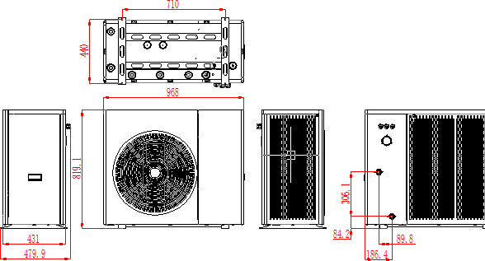

PW040-DKZLRS-A
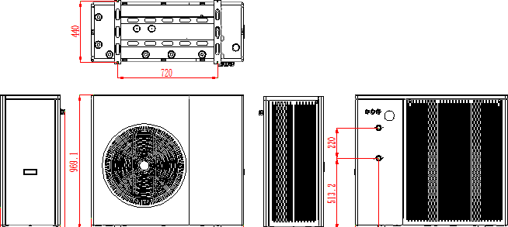

PW050-DKZLRS-A PW060-DKZLRS-A

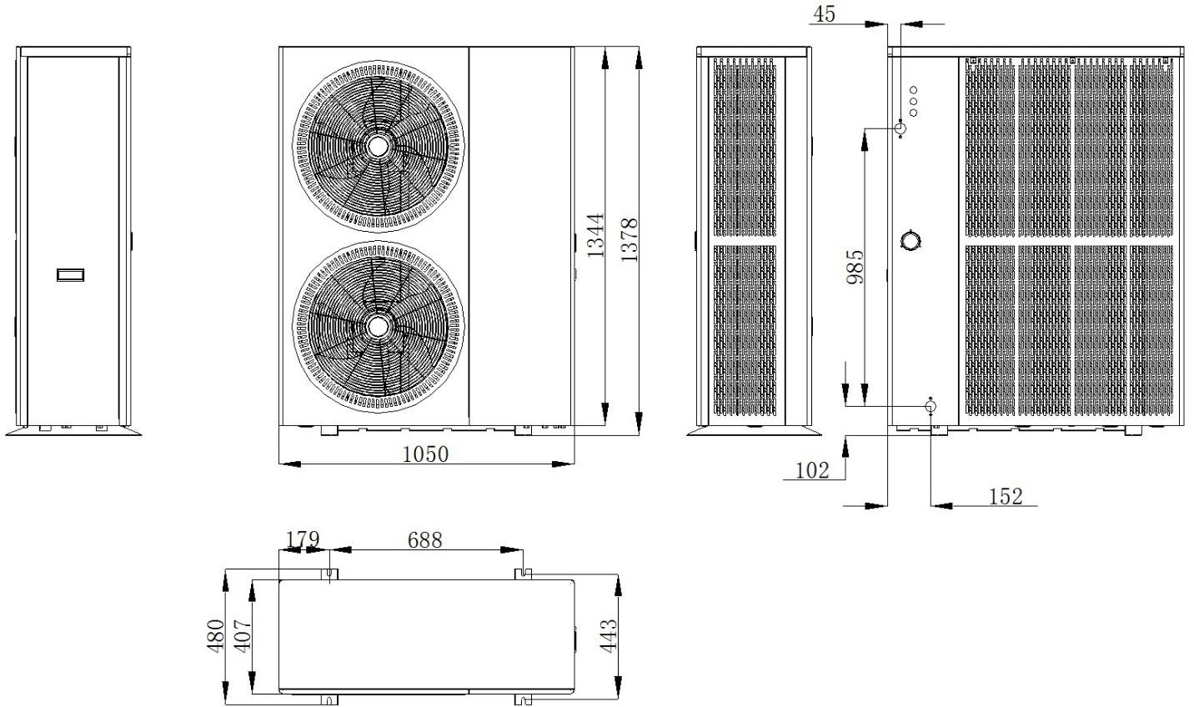

Rozdział 2: Montaż
Poniżej opisano ogólnie sposób montażu powietrznej pompy ciepła ze sprężarką inwerterową EVI.

Uwaga: Przed przystąpieniem do montażu tego urządzenia należy zapoznać się z wszystkimi ostrzeżeniami i zaleceniami oraz stosować się do nich. Wyłącznie wykwalifikowany serwisant może zamontować pompę ciepła.

OSTRZEŻENIE - RYZYKO WSTRZĄSU ELEKTRYCZNEGO LUB ŚMIERTELNEGO PORAŻENIA PRĄDEM.

Przed przystąpieniem do montażu pompy ciepła należy upewnić się, że odłączono wszystkie obwody wysokiego napięcia. Kontakt z tymi obwodami może skutkować śmiercią lub poważnymi obrażeniami u użytkowników, monterów lub innych osób w wyniku porażenia prądem elektrycznym, a także stratami materialnymi.

W celu zapewnienia bezpiecznej eksploatacji wymagane jest prawidłowe przeprowadzenie montażu. Wymagania dotyczące pomp ciepła obejmują:
- Wymiary przyłączy o znaczeniu krytycznym.
- Montaż w miejscu eksploatacji (o ile jest wymagany).
- Odpowiednia lokalizacja miejsca pracy urządzenia i zapewnienie do niego dostępu.
- Odpowiednia instalacja elektryczna.
- Odpowiednie natężenie przepływu wody.
W niniejszej instrukcji podano informacje niezbędne do spełnienia tych wymagań. Przed przystąpieniem do montażu
należy dokładnie zapoznać się z wszystkimi procedurami dotyczącymi użytkowania i montażu urządzenia.

Materiały potrzebne do montażu
Do montażu pompy ciepła potrzebne będą niżej wymienione elementy, które powinien zapewnić monter:
- Złączki hydrauliczne.
- Równą powierzchnię umożliwiającą prawidłowy odpływ skroplin.
- Należy upewnić się, że dostępna jest odpowiednia sieć zasilająca. Na tabliczce znamionowej pompy ciepła podano wymagane parametry sieci zasilającej. Należy zwrócić uwagę na podaną tam wartość znamionową prądu. Przy montażu pompy ciepła nie będzie potrzebna skrzynka przyłączowa. Połączenia wykonuje się wewnątrz skrzynki elektrycznej pompy ciepła.
- W celu doprowadzenia zasilania elektrycznego zaleca się stosowanie przewodów w osłonie PCV.
- Konieczne jest zastosowanie filtra na wlocie wody do pompy ciepła.
- Przewody hydrauliczne należy ocieplić w celu ograniczenia strat ciepła.

Uwaga: Zalecamy zamontowanie zaworów odcinających na przyłączu wlotowym i wylotowym wody, co ułatwi

prowadzenie prac serwisowych.

Uwaga: Szczegółowy dobór elementów instalacji został opisany w karcie instalacyjnej na końcu niniejszej instrukcji.

Miejsce montażu
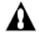 PRZESTROGA!

- NIE WOLNO montować pompy ciepła w pobliżu materiałów i miejsc niebezpiecznych.
- NIE WOLNO montować pompy ciepła pod bardzo spadzistymi dachami bez rynien, gdyż grozi to dostaniem się zanieczyszczonej wody deszczowej do urządzenia.
- Pompę ciepła należy postawić na płaskiej, lekko nachylonej powierzchni, np. betonowej lub wykonanej z prefabrykowanej płyty. Pozwoli to na prawidłowe odprowadzanie skroplin i wody deszczowej z podstawy urządzenia.

Szczegóły dotyczące montażu
Informacje podane w kolejnych rozdziałach wskazują minimalną wymaganą przestrzeń dostępową. Niemniej jednak, planując każdy montaż, należy uwzględnić rzeczywiste warunki lokalne, takie jak odległość do ścian i ich wysokość oraz odległość od miejsc ogólnie dostępnych. Pompa ciepła musi zostać zamontowana w taki sposób, aby ze wszystkich stron zapewnić do niej swobodny dostęp w celu prowadzenia prac konserwacyjnych i kontroli.

PRZESTROGA - Pompy ciepła nie należy używać, jeżeli jakiekolwiek elementy układu elektrycznego miały kontakt z wodą. Należy natychmiast wezwać wykwalifikowanego serwisanta, aby sprawdził pompę ciepła.
PRZESTROGA – Nad, przed i za pompą ciepła nie mogą znajdować się żadne przedmioty. Zablokowanie przepływu powietrza może doprowadzić do uszkodzenia urządzenia i unieważnienia gwarancji.

- W miejscu montażu pompy ciepła musi być zapewniona odpowiednia wentylacja, a wlot/wylot powietrza nie może być zastawiony.
- W miejscu montażu muszą być zapewnione odpowiedni odpływ oraz solidne podłoże.
- Nie wolno montować urządzenia w miejscach, w których gromadzą się takie zanieczyszczenia, jak agresywne gazy
(chlor lub kwasy), pyły, piasek, liście itp.
- Aby zapewnić łatwiejsze i skuteczniejsze prowadzenie prac konserwacyjnych oraz rozwiązywanie problemów, w odległości mniejszej niż 1 m od urządzenia nie powinny znajdować żadne przeszkody. Natomiast, by zapewnić odpowiednią wentylację, żadne przeszkody nie mogą się znajdować w obrębie 2 m przed urządzeniem. (patrz rys. 1)

Air Inlet

Wlot powietrza
＞0.5m
Pompa ciepła
Wlot pow.
＞0.5m
＞0.5m
Wylot powietrza
＞2m
＞0.5m
Wlot pow.
＞0.5m
＞0.5m
Rysunek 1
Air Inlet
Air Inlet
Air Outlet
Heat Pump

- Pompa ciepła musi zostać zamontowana z wykorzystaniem odpornych na wstrząsy tulei, aby zapobiec wibracjom
i/lub wytrąceniu urządzenia z równowagi.
- Sterownik/regulator pompy ciepła nie jest odporny na wodę, należy unikać wystawiania go na bezpośrednie działanie promieni słonecznych i wysokich temperatur.
- Regulator należy montować w pomieszczeniu kotłowni lub pokoju ogrzewanych pomieszczeń [w zależności od przeznaczenia regulatora; szczegóły opisano w oddzielnej instrukcji regulatora HPmulti].
- Przewody hydrauliczne należy odpowiednio podeprzeć, aby uniknąć ich ewentualnego uszkodzenia w wyniku oddziaływania drgań. Ciśnienie wody w instalacji grzewczej należy utrzymywać na poziomie wynoszącym 1,5 – 2 bar.
- Wartość dopuszczalnego napięcia roboczego powinna mieścić się w granicach ±10% napięcia znamionowego.
- Ze względów bezpieczeństwa pompa ciepła musi być uziemiona.

Odpływ wody i skropliny
Podczas pracy urządzenia na parowniku będą tworzyć się skropliny, które będą miarowo spływać. Proces ten będzie uzależniony od temperatury i wilgotności powietrza w otoczeniu. Im otoczenie będzie bardziej wilgotne, tym intensywniejsze będzie skraplanie. Dolna część urządzenia pełni funkcję tacy do zbierania wody deszczowej i skroplin. Należy zapewnić, aby otwory odpływowe, znajdujące się na dolnej części podstawy urządzenia, były przez cały czas drożne.

Zalecany sposób montażu – z buforem
Podstawowym i zalecanym sposobem montażu pompy ciepła do instalacji grzewczej domu jest za pośrednictwem bufora – schemat ideowy poniżej

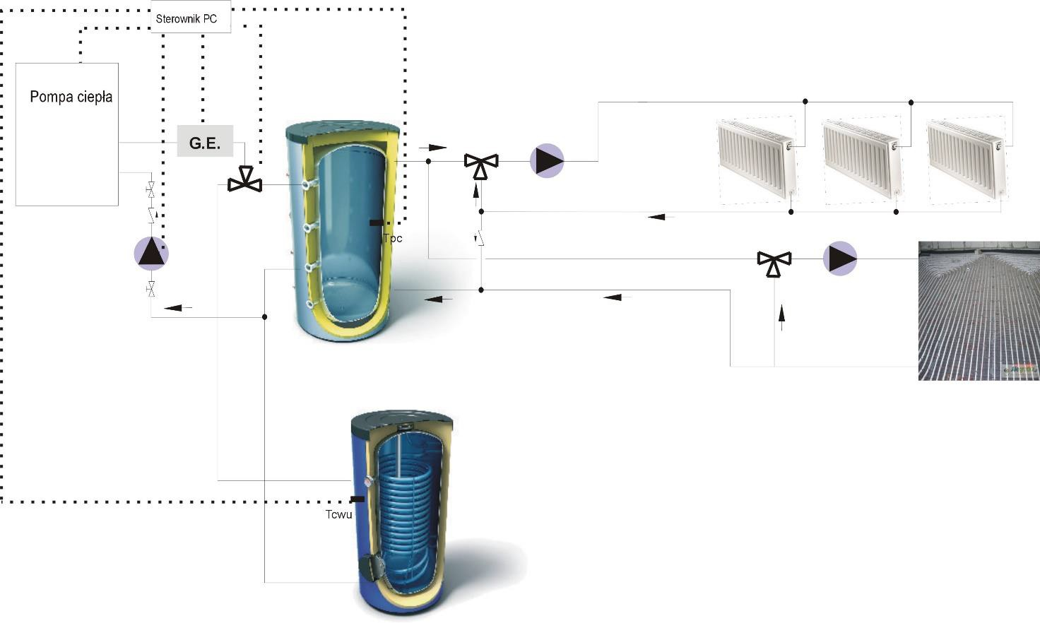
Dla układów hydraulicznych opartych o bufor i zasobnik CWU [Ciepła Woda Użytkowa]

Lub

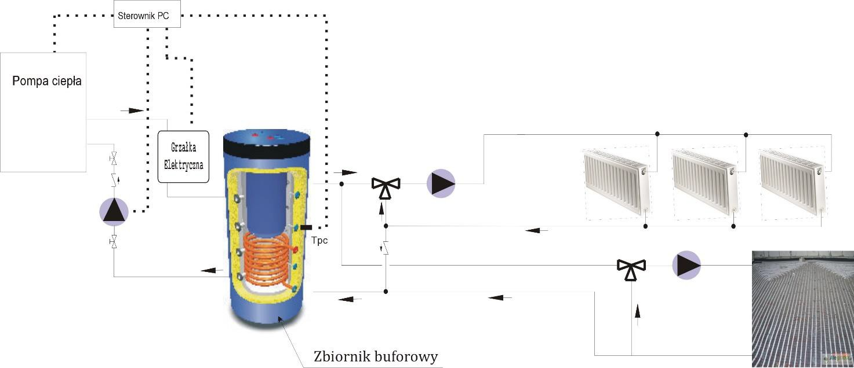

Dla układów opartych tylko o bufor bez ogrzewania CWU

Bufor instalacji grzewczej
Minimalną wielkość bufora [minimalna ilość wody krążącej w instalacji grzewczej] należy dobrać jak niżej:
 | PW030 | PW040 | PW050 | PW060
80L | X
100L |  | X
120L |  |  | X
150L |  |  |  | X
Minimalna wielkość bufora potrzebna jest dla zapewnienia minimalnej ilości wody krążącej w instalacji i potrzebnej na cele procesu rozmrażania pompy ciepła [zapewnienie odpowiedniej ilości energii zgromadzonej w wodzie].

Układy hydrauliczne bez bufora NIE MOGĄ posiadać oddzielnej regulacji temperatury instalacji grzewczej!
Dla układów bez bufora sterowanie temperaturą instalacji ogranicza się do regulacji temperatury pompy ciepła.

Układy hydrauliczne oparte o bufor mogą posiadać pełną regulację temperatury ogrzewanych pomieszczeń [termostaty pokojowe]. W takich układach można ograniczać przepływ wody w instalacji grzewczej a nawet go zatrzymać.

SUGESTIA: Zastosowanie bufora o 3-krotnie zwiększonej pojemności od minimalnej spowoduje płynniejszą pracę pompy ciepła, zapewni większą ilość energii na potrzeby rozmrażania a po stronie instalacji pozwoli na skuteczniejszą regulację żądanej temperatury zasilania obiegów grzewczych.

Pozostałe sposoby podłączenia pompy ciepła do instalacji
W przypadku instalacji ogrzewania i ciepłej wody
- Schemat instalacji pokazano na rys. 2.
- Schemat elektryczny pokazano na rys. 3. (Jeżeli montaż dodatkowej grzałki nie jest konieczny, nie należy podłączać stycznika).
- Zawór trójdrożny: w trybie podgrzewania CWU zawór trójdrożny jest ustawiony w położeniu włączenia. W przypadku ogrzewania podłogowego lub chłodzenia zawór trójdrożny jest ustawiony w położeniu wyłączenia.
- Gdy zarówno temperatura ogrzewania (lub chłodzenia), jak i ciepłej wody użytkowej nie osiągnie ustawionej wartości, priorytetem będzie osiągnięcie temperatury ciepłej wody użytkowej.
  - Zbiornik ciepłej wody użytkowej z wężownicą powinien być specjalnie dostosowany do potrzeb.
  - Wydajność wymiany ciepła wężownicy powinna być równa znamionowej mocy grzewczej pompy ciepła lub od niej większa.
  - Wydajność pompy obiegowej powinna być odpowiednio duża. Zapewniany przez nią rzeczywisty przepływ wody po uwzględnieniu oporów instalacji nie może być mniejszy od natężenia przepływu wody podanego na tabliczce znamionowej.

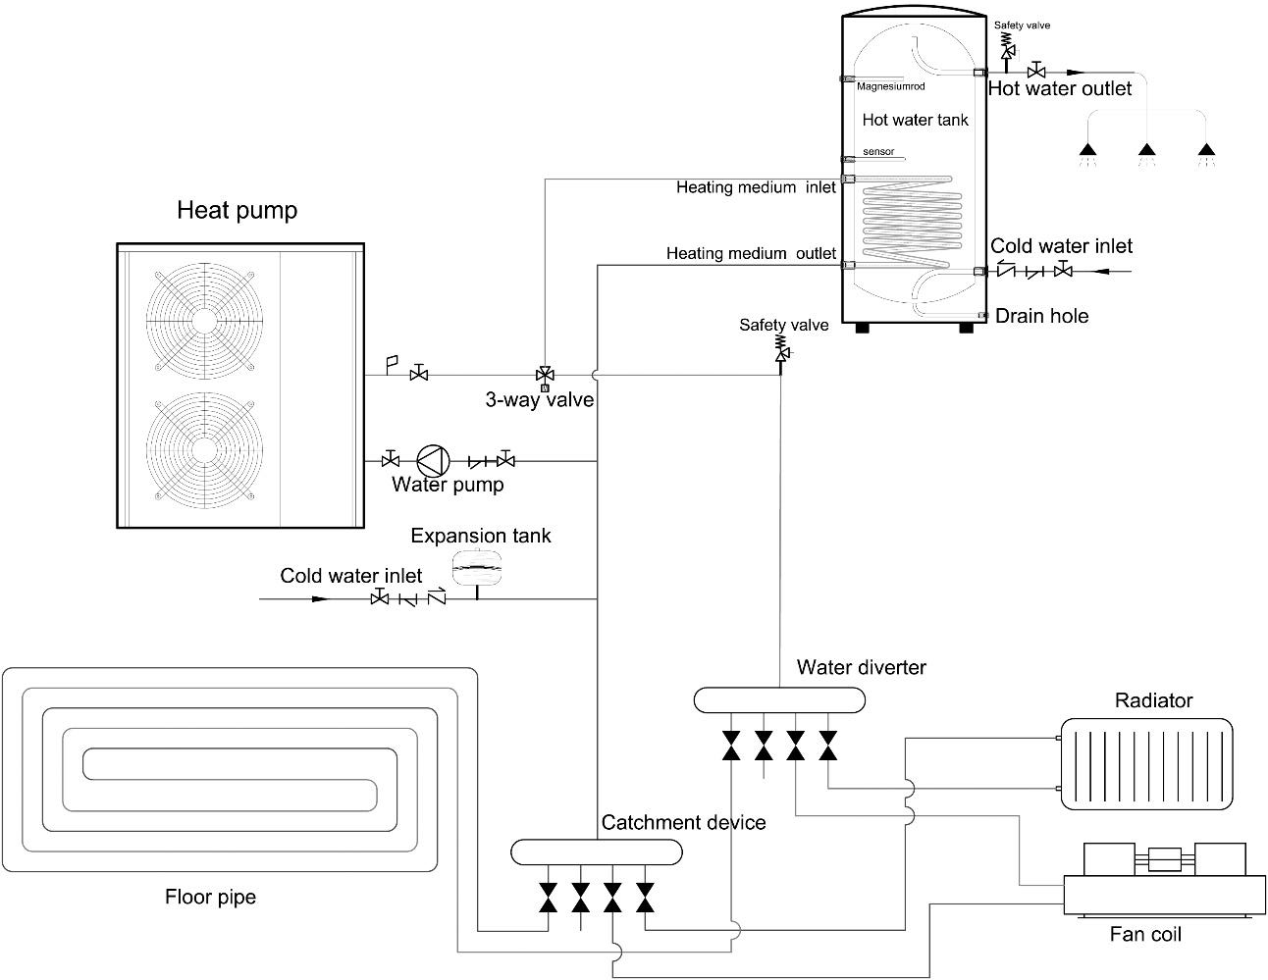
Zawór bezpieczeństwa

Wylot ciepłej wody
Wlot czynnika grzewczego
Pompa ciepła
Wylot czynnika grzewczego
Wlot zimnej wody
Zawór bezpieczeństwa
Odpływ
Zawór 3-drożny
Pompa wodna

Zbiornik wyrównawczy

Wlot zimnej wody
Rozdzielacz
Grzejnik
Pętla podłogowa
Klimakonwektor
Zasobnik c.w.u.
Anoda magnezowa
Kolektor

Schemat ideowy; Rysunek 2
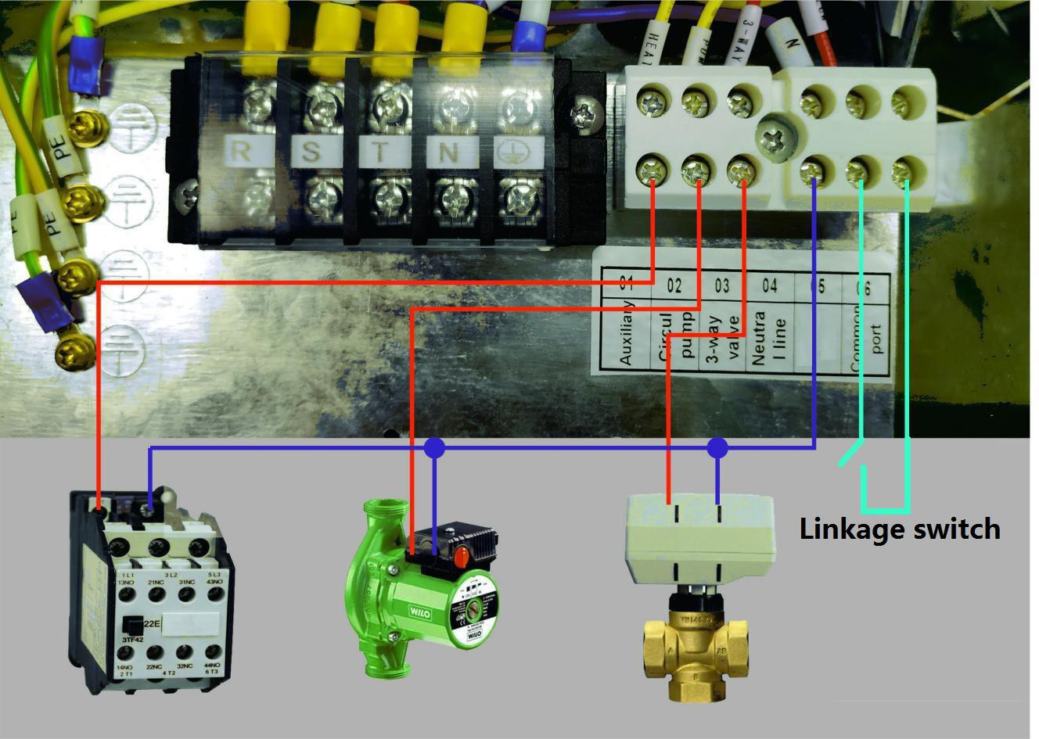
Kostka
połączeniowa/termostat nadrzędny
Rysunek 3

Dotyczy wyłącznie instalacji podgrzewania CWU (bez CO)

sensor
- Schemat instalacji pokazano na rys. 7.
- Schemat elektryczny pokazano na rys. 8. (Jeżeli montaż dodatkowej grzałki nie jest konieczny, nie należy podłączać stycznika).
- Złącze zaworu trójdrożnego nie wymaga podłączenia.
- Wydajność pompy obiegowej powinna być odpowiednio duża. Zapewniany przez nią rzeczywisty przepływ wody po uwzględnieniu oporów instalacji nie może być mniejszy od natężenia przepływu wody podanego na tabliczce znamionowej
Heat pump
Safety valve
Hot water tank
Hot water outlet

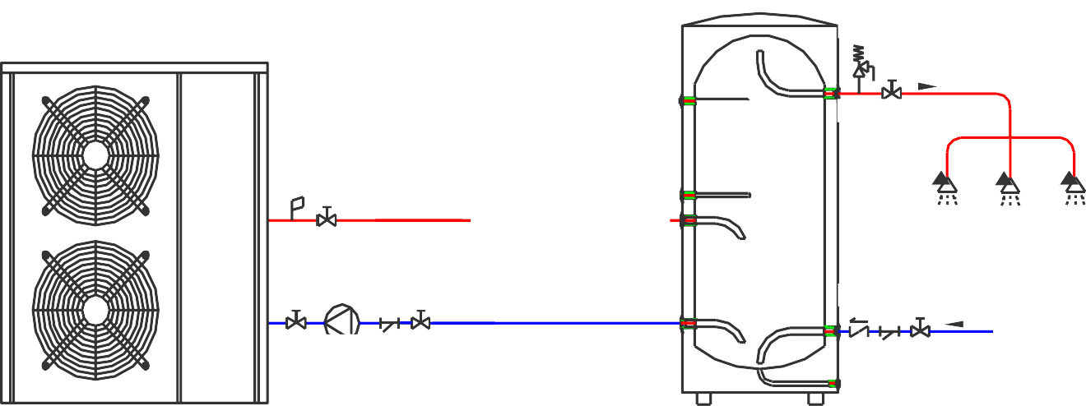
Pompa ciepła
Zawór bezpieczeństwa
MAangondeasimumagrondezowa
Zbiornik ciepłej wody
Czujnik
Wylot ciepłej wody
Wlot obiegu wody
Wylot obiegu wody
Wlot zimnej wody
Pompa wodna
Odpływ

Rysunek 7
Water pump
Cold water inlet
Drain hole
Circulation water outlet
Circulation water inlet
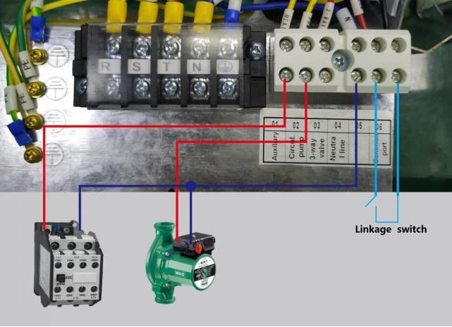
Kostka
połączeniowa/termostat
nadrzędny
Rysunek 8

Dotyczy instalacji ogrzewania i chłodzenia
- Schemat instalacji pokazano na rys. 10.

Expansion tan
Cold water inlet
Water diverter
Radiator
- Schemat elektryczny pokazano na rys. 11. (Jeżeli montaż dodatkowej grzałki nie jest konieczny, nie należy podłączać stycznika).
- Złącze zaworu trójdrożnego nie wymaga podłączenia.
- Wydajność pompy obiegowej powinna być odpowiednio duża. Zapewniany przez nią rzeczywisty przepływ wody nie może być mniejszy od natężenia przepływu wody podanego na tabliczce znamionowej.
Water pum
Safety valve
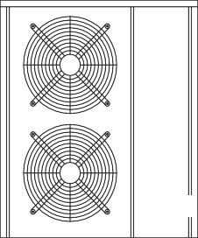
Zawór bezpieczeństwa
Pompa wodna p
Zbiornik wyrównawczyk Wlot zimnej wody
Rozdzielacz
Radiator
C Zlewnia
Rura podłogowa
Klimakonwektor

Rysunek 10
Fan coil
atchment device
Floor pipe
Kostka połączeniowa/termostat nadrzędny

Rysunek 11

Przyłącza wody

Przyłącza wody na pompie ciepła
Zaleca się zastosowanie elementów rozłącznych na przyłączach wlotu i wylotu wody. Do wykonania układu

hydraulicznego pompy ciepła zaleca się rury ze stali nierdzewnej, PP, stali zaciskanej lub miedzi.

Wymagania dotyczące montażu układu hydraulicznego

- Ciśnienie wody w obiegu grzewczym należy utrzymywać na poziomie 1,5 – 2 bar.
- Części instalacji powinny być podłączone od pompy w taki sposób, aby możliwe było ich odłączenie na czas prac serwisowych, np. przy pomocy zaworów kulowych.
- Należy dopilnować, aby cały układ hydrauliczny został prawidłowo wykonany, po czym należy przeprowadzić próbę szczelności i ciśnieniową. Szczegóły sprawdź w karcie pierwszego uruchomienia.
- Wszystkie przewody i złączki rurowe muszą zostać ocieplone, aby zapobiec stratom ciepła.
- Należy zamontować zawór spustowy w najniższym punkcie układu, aby umożliwić jego opróżnienie.
- Należy zamontować zawór zwrotny na przyłączu wylotowym wody, aby zapobiec cofaniu się wody po zatrzymaniu pracy pompy wodnej.
- Należy ograniczyć liczbę kolanek (połączeń o kącie 90º), które stanowią duży opór dla przepływu wody. Jeżeli wymagane jest większe natężenie przepływu, należy zamontować zawór obejściowy.
- Czyszczenie instalacji i uzdatnianie wody do napełnienia instalacji – poniżej:
We wszystkich elementach instalacji c.o. zachodzą procesy zakamieniania, korozji i podobne tego typu zjawiska. Pompa ciepła jest najdroższym elementem instalacji i należy w szczególny sposób zadbać aby wymiennik ciepła i inne jego elementy zabezpieczyć przeciw tym procesom. Prawidłowe przygotowanie układu c.o. do eksploatacji polega na wykonaniu dwóch operacji: czyszczeniu instalacji i uzdatnieniu wody do eksploatacji instalacji.

Czyszczenie instalacji
W instalacji nowej mogą się znajdować pozostałości po obróbce instalacji takie jak resztki po lutowaniu, spawaniu, pozostałości topników, oleju, smarów, czy produkty korozji – szczególnie w starej instalacji. W pierwszej kolejności zarówno nową, jak i starą instalację należy, wyczyścić czystą wodą celem usunięcia odpadów stałych. Operację tą należy bezwzględnie wykonywać bez zamontowanej pompy ciepła. W kolejnym kroku należy wykonać chemiczne czyszczenie instalacji. Do czyszczenia nowej jak i starej instalacji należy używać odpowiedniego środka czyszczącego, np. BM3 Cleaner firmy BoilerMag. Po tym czyszczeniu instalację należy wypłukać wodą sieciową.

Uzdatnianie wody do napełniania instalacji
Do napełniania instalacji należy używać wody o następujących parametrach: pH od 6,5 do 8,5 jednostek, twardość ogólna nie więcej niż 10 °dH (~ 18°F). Do napełniania nie wolno stosować wody zdemineralizowanej lub wody destylowanej. Dla zapewnienia odpowiedniej ochrony przed zakamienianiem i korozją instalacji należy użyć odpowiedni inhibitor (pasywator) np. BM1 Protector firmy BoilerMag. Dodatkowo można użyć również płyn przeciw zamarzaniu np. BM Zero Antifreeze firmy BoilerMag.

Obiegi niskotemperaturowe
W strefach niskotemperaturowych zaleca się uzdatnienie wody przez zastosowanie środka biobójczego BM7 Biocide.

Technika filtrowania
Zanieczyszczenia metaliczne są głównym powodem awarii pomp obiegowych montowanych w instalacji grzewczej. W celu ochrony tych elementów zalecamy zastosowanie filtrów magnetycznych pozwalających na skuteczną metodę separacji zanieczyszczeń metalicznych występujących w układzie. Dodatkowo filtry tego typu pozytywnie wpływają na ochronę antykorozyjną i przedłużenie żywotności instalacji.

UWAGA:
- sposób i ilości użycia poszczególnych produktów do czyszczenia instalacji i uzdatniania wody należy stosować zgodnie z instrukcją danego produktu podaną przez jego producenta.
- wykonanie czynności czyszczenia instalacji i uzdatnienia wody należy powierzyć autoryzowanym instalatorom lub serwisantom.

Obiegowa pompa wodna
Pompę wodną układu pompa ciepła – bufor/instalacja należy dobrać w taki sposób, aby zapewnić wymagany przepływ wody dla każdego modelu pompy ciepła zgodnie z tabelą. Wielkość pompy wodnej musi uwzględniać wszystkie opory przepływu instalacji grzewczej. W zależności od odległości pomiędzy pompą ciepła a buforem i zasobnikiem CWU sugeruje się dobór pompy wodnej zgodnie z poniższą tabelą:
Model pompy ciepła | PW030 |  | PW040 |  | PW050 |  | PW060
Odległość [m] | ≤ 5 | 5 – 10 | ≤ 5 | 5 – 10 | ≤ 5 | 5 – 10 | ≤ 5 | 5 – 10
Typ pompy wodnej | 25/40 |  | 25/40 | 25/60 | 25/60 | 25/80 | 25/80 | 32/80
Przy większych odległościach pomiędzy pompą ciepła a zbiornikami zaleca się indywidualną konsultację z działem technicznym producenta.

Zabezpieczenie antyzamrożeniowe
Z racji na to, że medium roboczym w instalacjach centralnego ogrzewania najczęściej występuje woda, należy zastosować odpowiednie zabezpieczenie antyzamrożeniowe. Zabezpieczenie to ma za zadanie nie dopuścić do zamarznięcia krążącej wody w sytuacji awarii/zaniku zasilania elektrycznego.
W przypadku stosowania wody w instalacjach zaleca się jedno z dwóch zabezpieczeń:
1/ Zawory antyzamrożeniowe upustowe 2/ Zasilacze awaryjne, tzw. UPS
W przypadku 1 można stosować zawory np. firmy Caleffi [kod producenta 108]; zawory należy montować zgodnie z poniższymi schematami:
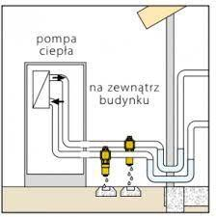
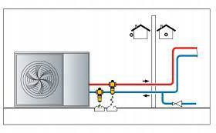

Nie wolno natomiast wykonywać jak niżej:
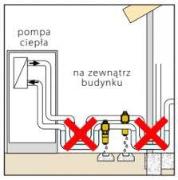
W przypadku 2 zabezpieczeniem antyzamrożeniowym będzie zasilacz awaryjny, który będzie podtrzymywał zasilanie pompy wodnej górnego źródła [pompa wodna w obiegu pompa ciepła – bufor]. Krążąca woda nie dopuści do zamarznięcia i tym samym zabezpieczy pompę ciepła. Czas podtrzymania będzie zależny od dobranej wielkości/pojemności akumulatora.

Ideowy schemat podłączenia zasilacza UPS do pompy wodnej pokazuje poniższy rysunek:

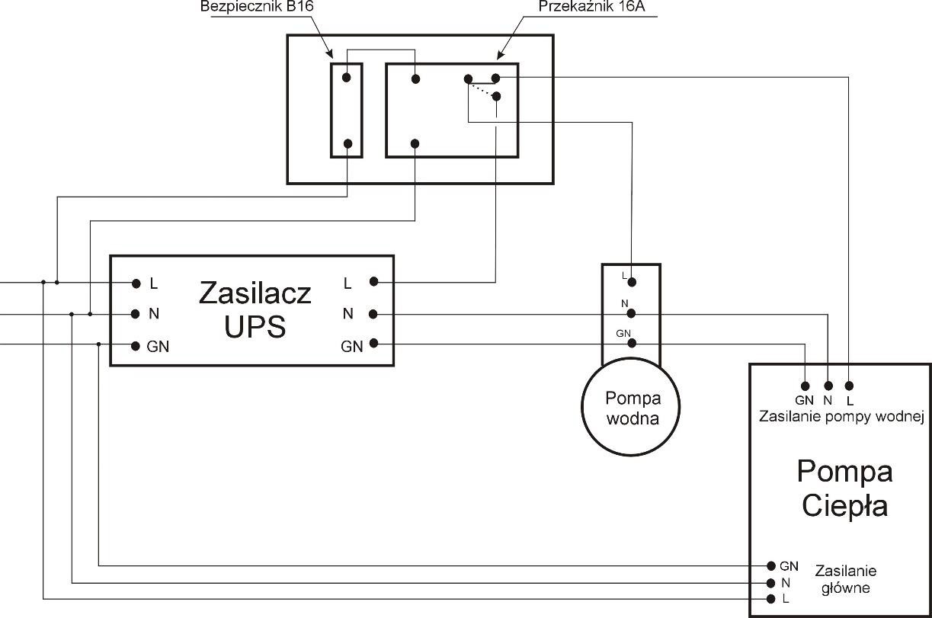

Trzecim sposobem zabezpieczenia antyzamrożeniowego jest zastosowanie roztworu glikolu w układzie instalacyjnym. W takim przypadku są dwie możliwości: zalanie całego układu płynem niezamarzającym lub zastosowanie układów pośrednich opartych o wymiennik płytowy.

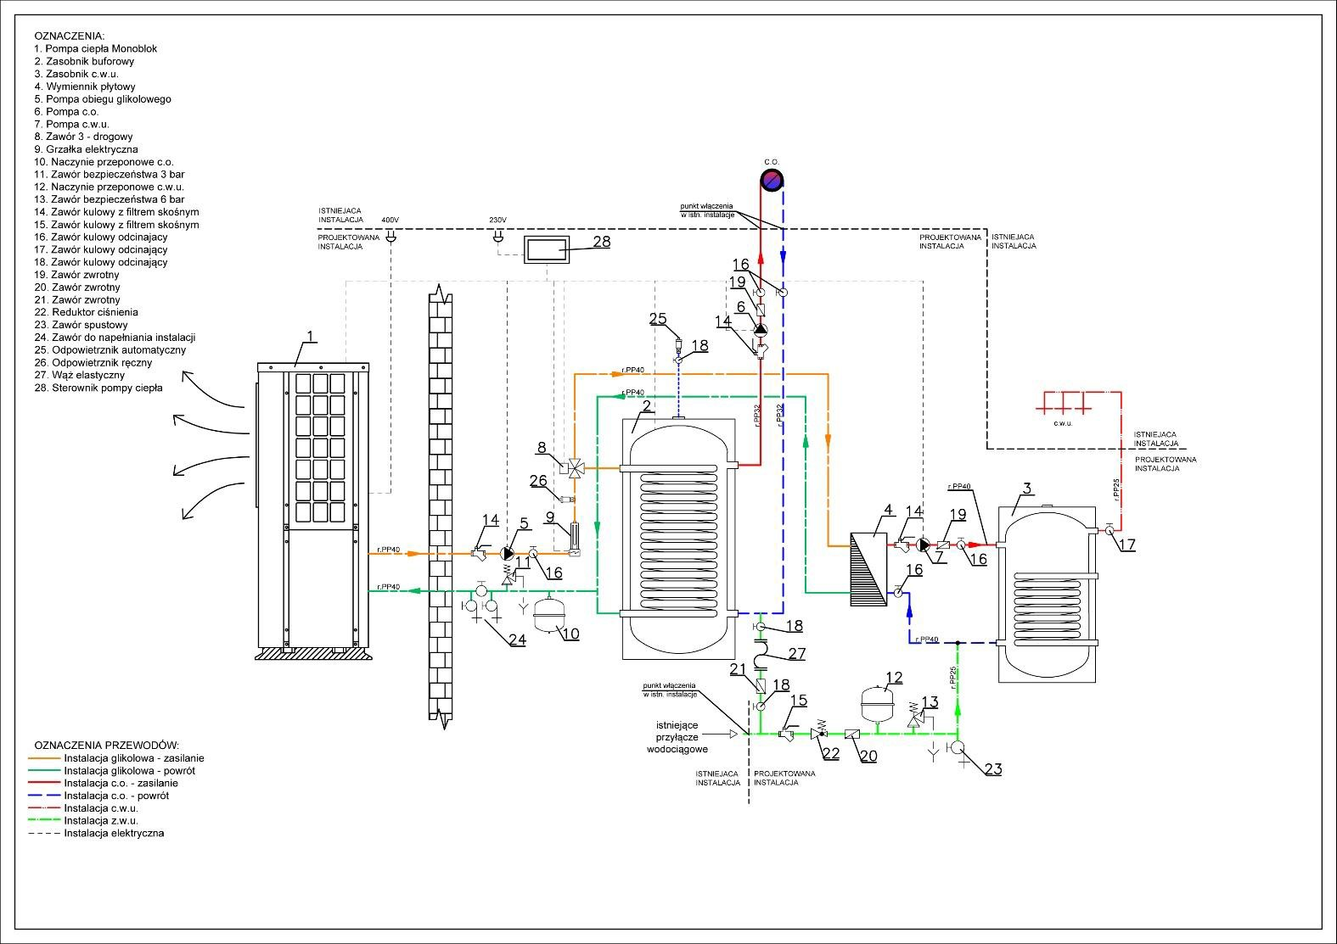
Przykładowe schematy technologiczne pokazane są na poniższych rysunkach:

Rys. A
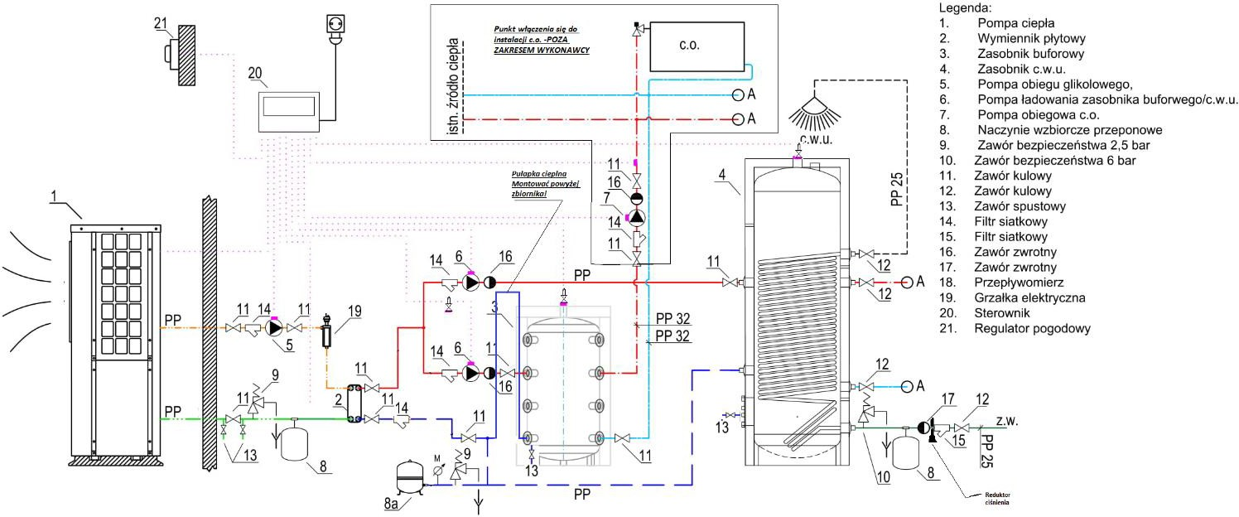
Rys. B

Rys. C
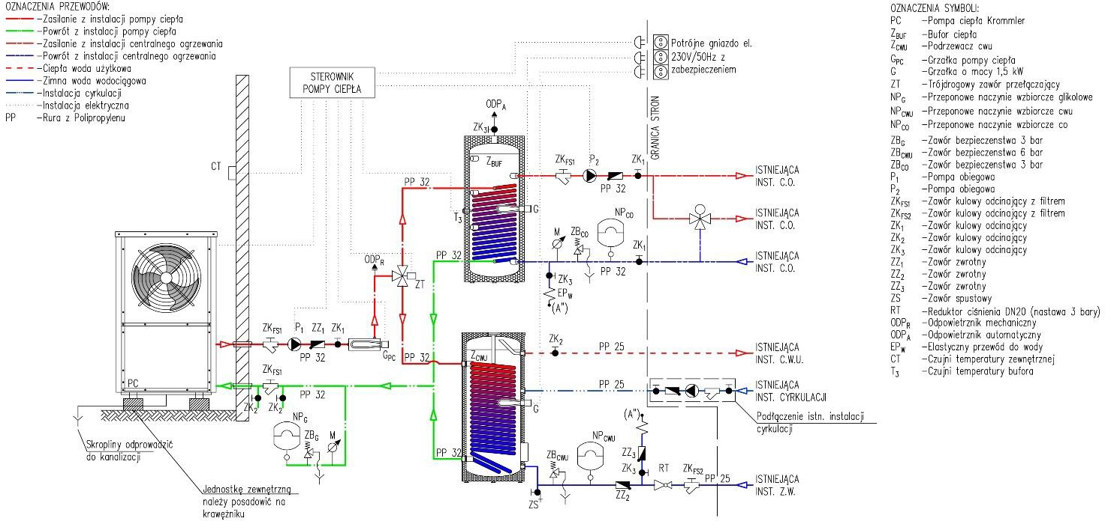

W schemacie A oraz B zastosowano pośredni wymiennik płytowy. Wielkość wymiennika płytowego należy dobrać indywidualnie do zastosowanej pompy ciepła; minimalne wielkości wymienników pokazuje poniższa tabela:
Model PC | PW030 | PW040 | PW050 | PW060
Wielkość wymiennika | 30 kW | 40 kW | 50 kW | 60 kW
Uwaga:
Moc wymiennika płytowego określona dla temperatury zasilania 45 ºC; spadek temperatury po stronie pierwotnej wymiennika 5 ºC; różnica temperatur pomiędzy stroną pierwotną a wtórną 5 ºC

W schemacie C w buforze zastosowana jest wężownica, podobnie tak jak w zasobniku CWU. W takiej sytuacji nie ma potrzeby stosowania dodatkowych wymienników płytowych. Dobór wężownic w buforach jest taki sam jak w przypadku zasobników CWU – opis w karcie instalacyjnej na końcu instrukcji.

Połączenia elektryczne
OSTRZEŻENIE - Ryzyko wstrząsu elektrycznego lub śmiertelnego porażenia prądem.
Przed przystąpieniem do montażu pompy ciepła należy upewnić się, że odłączono wszystkie obwody wysokiego napięcia. Kontakt z tymi obwodami może skutkować śmiercią lub poważnymi obrażeniami u użytkowników, monterów lub innych osób w wyniku porażenia prądem elektrycznym, a także
stratami materialnymi.

PRZESTROGA - Przed przystąpieniem do serwisowania pompy ciepła i odłączeniem przewodów należy je

wszystkie odpowiednio oznaczyć. Błędne podłączenie przewodów może doprowadzić do nieprawidłowego i niebezpiecznego działania urządzenia. Po zakończonych pracach serwisowych należy upewnić się, że urządzenie działa prawidłowo.

Zasilanie elektryczne

- Jeżeli napięcie zasilania będzie zbyt niskie lub zbyt wysokie, może to doprowadzić do uszkodzenia i/lub niestabilnej pracy pompy ciepła z uwagi na wysokie prądy rozruchowe.
- Minimalne napięcie rozruchowe powinno wynosić ponad 90% napięcia znamionowego. Wartość napięcia roboczego powinna mieścić się w granicach ±10% napięcia znamionowego.
- Należy upewnić się, że parametry techniczne kabli odpowiadają wymaganiom konkretnej instalacji. Odległość od miejsca montażu do sieci zasilającej będzie miała wpływ na przekrój kabla. Przy wyborze kabli, wyłączników i izolatorów należy kierować się wymogami lokalnych norm elektrycznych i przepisów.

Uziemienie i zabezpieczenie nadprądowe

Aby uniknąć porażenia prądem elektrycznym w razie upływu prądu, pompę ciepła należy zamontować zgodnie z lokalnie obowiązującymi normami elektrycznymi.
- Nie wolno często przerywać dopływu zasilania do pompy ciepła, gdyż może to skrócić jej żywotność.
- W przypadku instalowania zabezpieczenia nadprądowego należy upewnić się, że odpowiada ono wartościom znamionowym prądu konkretnej instalacji.
- Sprężarka i pompa wodna są wyposażone w stycznik prądu przemiennego oraz zabezpieczenie w postaci przekaźnika termicznego. Dlatego na etapie montażu i usuwania usterek należy w pierwszej kolejności zmierzyć wartość prądu na każdym z wyżej wymienionych podzespołów, a następnie dostosować zakres działania zabezpieczenia nadprądowego w postaci przekaźników termicznych.

Uwaga:
Urządzenie musi być zasilane z odpowiedniej sieci zasilającej. Zakres napięcia musi mieścić się w granicach ±10%. Wyłącznik powinien działać automatycznie. Wartość nastawy prądu elektrycznego powinna wynosić 1,5-krotność prądu roboczego, a w układzie elektrycznym musi zostać zainstalowane zabezpieczenie przed zanikiem fazy.

Dobór wielkości przewodów elektrycznych oraz zabezpieczeń prądowych podano w karcie instalacyjnej na końcu
niniejszej instrukcji

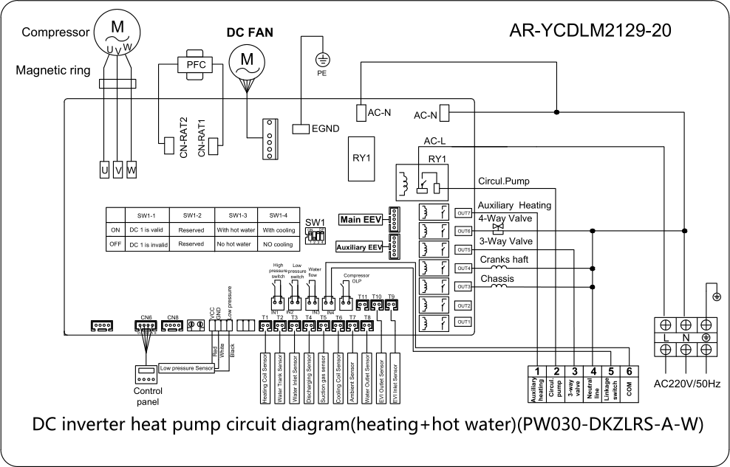
Zawór 4-drożny
WŁ.

WYŁ.
Zarezerwowano Z podg. CWU Z chłodzeniem
Zarezerwowano Bez podg. CWU Bez chłodzenia
Zawór 3-drożny Grzałka oleju kompresora
Grzałka tacy skroplin
Czujnik niskiego ciśnienia
OLP sprężarki
Czujnik Czujnik niskiego przepływu ciśnienia wody
Czujnik wysokiego ciśnienia
Bez DC 1
Z DC 1
Schemat elektryczny pompy ciepła ze sprężarką inwerterową (ogrzewanie i podgrzewanie CWU)
Panel sterowania
Ogrzewanie pomocnicze
Pompa obiegowa
Pierścień magnetyczny
Sprężarka
WENTYLATOR
IIO-848:2022/PL rev. 1.0
Schemat elektryczny
1.
Układ jednofazowy Krommler EVI DC 7 (PW030-DKZLRS-A)
COM
Styk wymuszenie grzania
Przewód
neutralny
Zawór
3-drożny
Pompa obieg.
Ogrzew. pomoc.
Czujnik na wlocie EVI
Czujnik na wylocie EVI
Czujnik na wylocie wody
Czujnik temp. otocz.
Czujnik parownika.
Czujnik ssania kompr.
Czujnik tłoczenia kompr.
Czujnik na wlocie wody
Czujnik CWU
Czujnik bufora
Czarny Biały Czerwony
Niskie ciśnienie
Seria TERMET HEAT PLATINUM
Niniejszy dokument może ulec zmianom bez uprzedzenia
22

Grzałka
wspomagająca
Grzałka w zbiorniku wody
Temp. Ssania kompr.
Temp. parownika
Temp. otoczenia
Temp. wody na wylocie
Grzałka wspomagająca
Pompa
Zawór
3-drożny
Przewód
neutralny
Styk wymuszenia grzania
Z podg. CWU
Z chłodzeniem
Bez chłodzenia
Bez podg. CWU
Płyta
sterownika
Sprężarka
  - Układ trójfazowy Krommler EVI DC 11 (PW040-DKZLRS-A)
Wyłącznik bezp. na obudowie
Styk wymuszenia grzania
Czujnik przepływu wody
Czujnik niskiego ciśnienia Czujnik wysokiego ciśnienia
Temp. na wyjściu EVI
Temp. na wejściu EVI

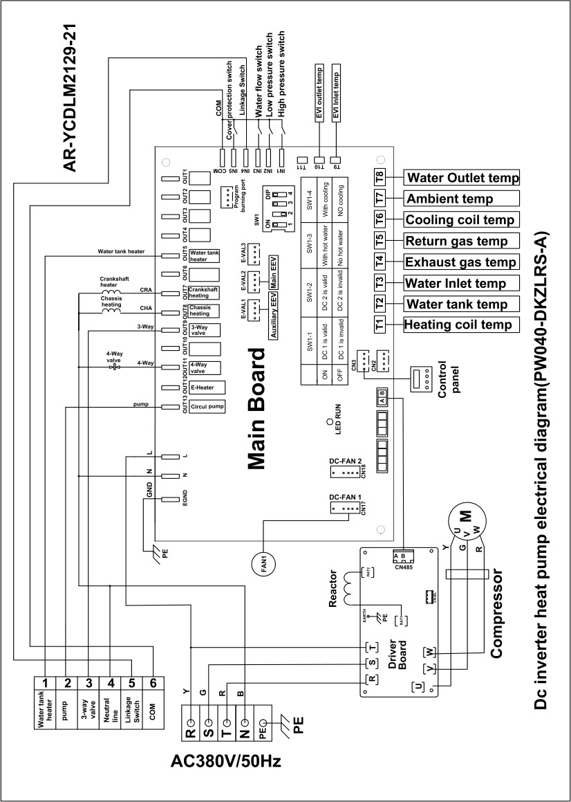Pompa
Pompa obiegowa
Grzałka
elektryczna
Zawór
4-drożny
Zawór
4-drożny
Zawór
3-drożny
Temp. bufora
Grzałka tacy
skroplin
Temp. CWU
Grzałka tacy
skroplin
Grzałka oleju kompreosra
Temp. wody na wlocie
Grzałka oleju kompresora
Temp. Tłoczenia kompr.
Płyta główna
Pomocniczy EEV Główny EEV
WŁ. Z DC 1
Z DC 2
KONTROLKA
DZIAŁANIA
WYŁ.
Bez DC 1
Bez DC 2
Panel sterowania
Schemat elektryczny pompy ciepła ze sprężarką inwerterową

Wentylator nr 2

Wentylator nr 1

Grzałka
wspomagająca
Grzałka wspomagająca
Temp. Ssania kompr.
Temp. parownika
Temp. otoczenia
Temp. wody na wylocie
Grzałka w
zbiorniku wody
Pompa
Zawór
3-drożny
Przewód
neutralny
Kostka
połączeniowa
Z podg. CWU
Reaktor
Z chłodzeniem
Bez chłodzenia
Bez podg. CWU
Płyta
sterownika
Sprężarka
  - Układ trójfazowy Krommler EVI DC 16/21 (PW050-DKZLRS-A/PW060-DKZLRS-A)
Wyłącznik bezp. na obudowie
Styk wymuszenie grzania
Czujnik przepływu wody
Czujnik niskiego ciśnienia Czujnik wysokiego ciśnienia
Temp. na wyjściu EVI
Temp. na wejściu EVI

Grzałka oleju kompresora
Grzałka oleju kompresora
Temp. wody na wlocie
Zawór
3-drożny
Temp. bufora
Zawór
4-drożny

Zawór
4-drożny

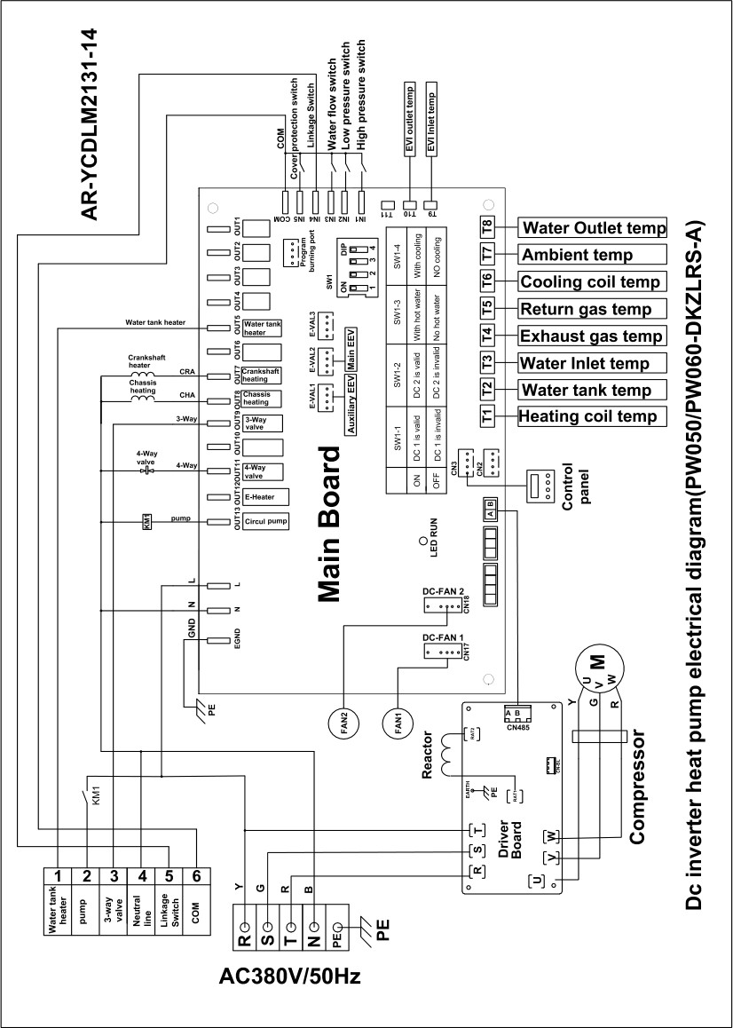Pompa
Pompa obiegowa
Podgrzewanie tacy skroplin
Temp. CWU
Podgrzewanie tacy skroplin
Temp. Tłoczenia kompr.
Płyta główna
WŁ.
Z DC 1
Z DC 2
KONTROLKA
DZIAŁANIA
WYŁ.
Bez DC 2
Bez DC 1
Panel sterowania
Schemat elektryczny pompy ciepła ze sprężarką inwerterową

Wentylator nr 2

Wentylator nr 1

Rozdział 3: Obsługa pompy ciepła
Obsługa regulatora pompy ciepła. Ogólne wskazówki dotyczące obsługi
Obsługa regulatora HPmulti została opisana w oddzielnej instrukcji dołączonej do pompy ciepła i sterownika.
Podłączenie regulatora HPmulti do płyty głównej pompy ciepła
Podłączenie regulatora pompy ciepła z płytą główną urządzenia realizowane jest poprzez kabel komunikacyjny dwużyłowy 2 x 0,75 mm².
W regulatorze HPmulti do tego celu wykorzystuje się złącze B [zaciski D+ oraz D-] – rys poniżej
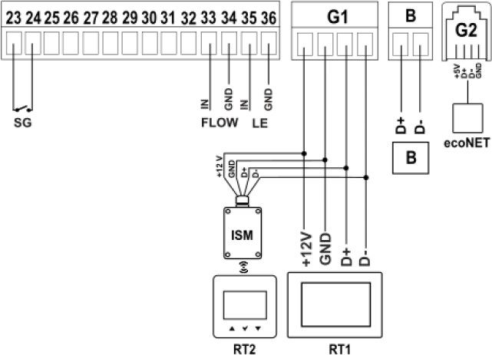

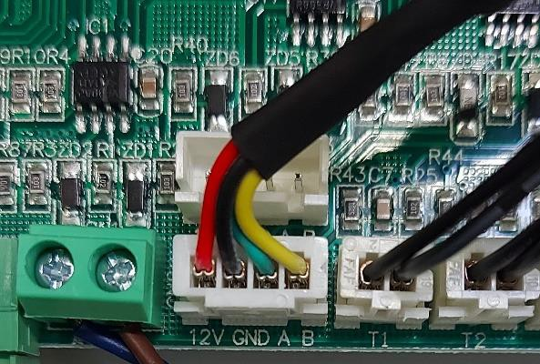Na płycie głównej pompy ciepła wykorzystujemy złącze komunikacyjna jak na poniższym zdjęciu:

Złącze komunikacyjne 1 Złącze komunikacyjne 2
W złączu komunikacyjnym płyty głównej wykorzystujemy styki A oraz B. Kabel komunikacyjny łączymy następująco: Zacisk D+ regulatora HPmulti łączymy ze stykiem A płyty głównej, natomiast zacisk D- regulatora HPmulti łączymy ze stykiem B płyty głównej. Styki płyty głównej 12V oraz GND są nieużywane.

Złącze komunikacyjne 2 płyty głównej wykorzystywane jest do regulatora serwisowego – wyłącznie na potrzeby serwisowania urządzenia.
Wtyczka złącza komunikacyjnego płyty głównej jest na wyposażeniu urządzenia.
Po podłączeniu regulatora należy wybrać wersję oprogramowania w regulatorze HPmulti – odpowiednią dla wersji podłączonej pompy ciepła. W menu serwisowym po wpisaniu hasła [hasło serwisowe] przechodzimy przez kolejne kroki: regulator instalacyjny → główne źródło ciepła → typ pompy ciepła
W typie pompy ciepła wybieramy pozycję „Inwerter Panasonic Inside” – wówczas regulator będzie przygotowany do współpracy z pompą ciepła.

Czujniki temperatur
Pompa ciepła posiada na wyposażeniu czujnik temperatury zasobnika CWU, czujnik temperatury bufora oraz czujnik temperatury zewnętrznej.
Czujnik temperatury zewnętrznej jest podłączony do płyty głównej oraz przymocowany do obudowy urządzenia [w tylnej części obudowy]. Czujnik zasobnika CWU oraz bufora są wyprowadzone poza obudowę i zwinięte w postaci
„kłębka”. Czujniki te należy umieścić w odpowiednich miejscach zbiorników CWU i bufora. Jeśli długość kabla nie będzie wystarczająca – należy je przedłużyć. Do tego celu należy użyć kabla dwużyłowego 2 x 1 mm²
W przypadku pompy ciepła serii Panasonic Inside – czujnik bufora podłączamy do regulatora HPmulti [ typ czujnik CT10,
zaciski 47-48]. Czujnik CWU jest podłączony do płyty głównej pompy ciepła.

Środki ostrożności przed pierwszym uruchomieniem

Czynności kontrolne przed pierwszym uruchomieniem oraz podczas pracy pompy
- Upewnić się, że parametry zasilania odpowiadają wymaganym wartościom podanym na tabliczce znamionowej urządzenia.
- Połączenia elektryczne urządzenia: Sprawdzić, czy kabel zasilający został ułożony i podłączony prawidłowo, a także, czy prawidłowo podłączono uziemienie. Sprawdzić, czy pompa wodna i inne urządzenia podłączono prawidłowo.
- Przewody rurowe należy przemyć dwa-trzy razy, by zapewnić, że są czyste i nie ma w nich żadnych zanieczyszczeń.
- Sprawdzić obieg wody. Jeżeli wody jest wystarczająco dużo [najlepiej utrzymywać ciśnienie wody na poziomie 1,5 – 2 bar] i nie ma w niej powietrza, upewnić się, że układ hydrauliczny jest szczelny.
- Czynności kontrolne przed pierwszym uruchomieniem oraz podczas pracy pompy należy przeprowadzić ponownie po długiej przerwie w pracy pompy. Dopilnować, aby na co najmniej 12 godzin przed uruchomieniem pompa została podłączona do zasilania. Najpierw nastąpi uruchomienie pompy, po pewnym czasie zostaną włączone wentylator i sprężarka, urządzenie będzie normalnie pracować .
- Kontrola pracy urządzenia (poprawność pracy urządzenia należy sprawdzić zgodnie z poniższym) Po prawidłowym uruchomieniu urządzenia należy sprawdzić:
  - temperaturę wody na wejściu i wyjściu,
  - natężenie przepływu wody [wydajność pompy wodnej, ustawiony „bieg” pompy wodnej],
  - wartość prądu podczas pracy sprężarki i wentylatora,
  - wartość wysokiego i niskiego ciśnienia czynnika roboczego podczas włączonego ogrzewania.

Pierwsze uruchomienie – instrukcja skrócona postępowania.

PRZESTROGA - Pompy ciepła nie należy używać, jeżeli jakiekolwiek elementy układu elektrycznego miały kontakt z wodą. Należy natychmiast wezwać wykwalifikowanego serwisanta, aby sprawdził pompę ciepła.
PRZESTROGA – Nad, przed i za pompą ciepła nie mogą znajdować się żadne przedmioty. Zablokowanie przepływu powietrza może doprowadzić do uszkodzenia urządzenia i unieważnienia gwarancji.

Pełna wersja zawarta jest w oddzielnej instrukcji regulatora HPmulti.
Po poprawnym podłączeniu regulatora do pompy ciepła i sprawdzeniu całego układu należy skonfigurować regulator i ustawić wymagane wartości wszystkich parametrów instalacji: CWU, Bufor, Obiegi grzewcze, Dodatkowe źródło energii [grzałka]. Wszystkie te parametry ustawia się w menu serwisowym dostępnym po wpisaniu hasła: 0814 [hasło użytkownika]
1/ ustawić żądaną wartość temperatury CWU [fabryczna 45ºC]
2/ ustawić temperaturę bufora [fabrycznie 40ºC]. Temperatura bufora jest jednocześnie minimalną temperaturą bufora która będzie utrzymywana; temperatura bufora będzie automatycznie zwiększana w sytuacji większego zapotrzebowania przez poszczególne obiegi grzewcze
3/ ustawić temperaturę startu instalacji grzewczej [w ustawieniach bufora; nastawa fabryczna to 21ºC]
4/ wybrać i ustawić obiegi grzewcze [dostępne są 3 obiegi; obieg 1 jest bezpośrednim obiegiem grzejnikowym, natomiast obieg 2 i 3 są obiegami z obsługą zaworów mieszających; podłączenie obiegów grzewczych do regulatora HPmulti jest opisany w oddzielnej instrukcji obsługi HPmulti]. Wszystkie obiegi są ustawiane w taki sam sposób:
- wybrać metodę regulacji: stałowartościowa lub pogodowa [szczegółowo opisana w oddzielnej instrukcji HPmulti]
- nastawić żądaną wartość temperatury obiegu lub odpowiednią krzywą grzewczą
- włączyć lub wyłączyć termostat pokojowy [o ile jest konieczny]
5/ ustawić odpowiednie wartości do aktywowania dodatkowego źródła energii [np. grzałka lub inny kocioł pomocniczy] 6/ ustawić [o ile to konieczne] harmonogramy/programatory dla poszczególnych elementów instalacji grzewczej
7/ uruchomić pompę ciepła

Wskazówki dla użytkownika

Prawa i odpowiedzialność

  - Aby zapewnić użytkownikom obsługę serwisową w okresie gwarancyjnym, wyłącznie odpowiednio wykwalifikowany personel techniczny może zamontować i naprawiać to urządzenie. W przypadku niezastosowania się do powyższego i doprowadzenia do jakichkolwiek strat i szkód, nasza firma nie będzie ponosić za to żadnej odpowiedzialności.
  - Po otrzymaniu urządzenia należy sprawdzić, czy nie uległo ono uszkodzeniu w trakcie transportu i czy wszystkie jego elementy są kompletne. Wszelkie uszkodzenia i braki elementów należy zgłosić sprzedającemu na piśmie.

Wskazówki dla użytkownika

  - Wszystkie elementy bezpieczeństwa w urządzeniu ustawiono u producenta przed jego wysłaniem, użytkownik nie powinien ich samodzielnie zmieniać.
  - W urządzeniu znajduje się odpowiednio dużo czynnika chłodniczego i oleju smarowego, nie należy ich uzupełniać ani wymieniać. Jeżeli konieczne jest ich uzupełnienie w związku z wyciekiem, wymagane ilości podano na tabliczce znamionowej.
  - Zewnętrzna pompa wodna musi być odpowiednio podłączona do pompy ciepła, w przeciwnym razie zgłaszane będą różne stany alarmowe.
  - Regularnie czyścić obieg wody – sprawdzać stan czystości filtra wodnego.
  - Zwracać uwagę na układ chroniący przed zamarzaniem, gdy zimą temperatura otoczenia wynosi mniej niż zero. Możliwe sposoby zabezpieczeń przed zamarznięciem opisano w dziale: Zalecane sposoby montażu
  - Środki ostrożności
- Użytkownikowi nie wolno samodzielnie zamontować urządzenia, należy zapewnić, że czynność tę wykona przedstawiciel producenta lub wyspecjalizowana firma, w przeciwnym razie można doprowadzić do wypadku i wpłynąć na sprawność urządzenia.
- Przed zamontowaniem lub uruchomieniem urządzenia należy sprawdzić, czy parametry sieci zasilającej są zgodne z wymaganymi parametrami zasilania urządzenia.
- Przy głównym włączniku/wyłączniku zasilania urządzenia należy zamontować wyłącznik różnicowoprądowy. Parametry kabla zasilającego muszą odpowiadać wymaganym parametrom zasilania urządzenia, a także normom krajowym oraz lokalnym przepisom przeciwpożarowym i bezpieczeństwa.
- Do urządzenia trzeba podłączyć uziemienie. Nie wolno korzystać z nieuziemionego urządzenia. Zabronione jest podłączenie przewodu uziemiającego do przewodu neutralnego lub pompy wodnej.
- Główny włącznik/wyłącznik zasilania urządzenia powinien znaleźć się na wysokości znacznie przekraczającej 1,4 metra (poza zasięgiem dziecka)
- Woda użytkowa o temperaturze przekraczającej 52℃ może spowodować obrażenia. Sugerujemy użycie termostatycznych zaworów mieszających aby obniżyć temperaturę na wyjściu wody użytkowej.
- Gdy urządzenie jest nieszczelne, należy skontaktować się z działem serwisowym. Z urządzenia będzie można ponownie korzystać dopiero po przeprowadzeniu prac serwisowych.
- Nie wolno wsuwać jakichkolwiek narzędzi przez osłonę wentylatora urządzenia. Wentylator stwarza pewne zagrożenie z uwagi na szybko obracające się części (dzieci muszą pozostawać pod ścisłą opieką)
- Nie wolno korzystać z urządzenia, gdy osłona wentylatora jest zdjęta.
- Aby uniknąć porażenia prądem lub pożaru, nie wolno przechowywać ani używać farb olejnych, benzyny itp. łatwopalnych gazów lub cieczy w pobliżu urządzenia. Nie wolno rozchlapywać wody ani innych cieczy na urządzenie, nie wolno też dotykać urządzenia mokrymi rękami.
- Nie wolno ingerować w czujniki, zawory, sterownik i wewnętrzne dane urządzenia. Może to robić wyłącznie firma serwisowa lub upoważniony personel.
- Jeżeli układ bezpieczeństwa jest często aktywowany, należy skontaktować się z producentem lub lokalnym sprzedawcą.

Rozdział 4: Konserwacja ogólna

Kody błędów sterownika

◎ Jeżeli podczas pracy pompy ciepła wystąpi błąd, to kod błędu i opis błędu zostaną wyświetlone na głównym oknie wyświetlacza.

◎ Na panelu sterownika wyświetlane będą następujące kody typowych błędów:

Kod błędu | Opis błędu lub zabezpieczenia
Er 03 | Błąd w układzie przepływu wody
Er 04 | Ochrona przed zamarzaniem w okresie zimowym
Er 05 | Błąd w układzie wysokiego ciśnienia
Er 06 | Błąd w układzie niskiego ciśnienia
Er 09 | Błąd komunikacji
Er 10 | Błąd komunikacji modułu konwersji częstotliwości
Er 12 | Zadziałało zabezpieczenie przed zbyt wysoką temperaturą gazu wylotowego sprężarki
Er 14 | Błąd czujnika temperatury w zbiorniku wody
Er 15 | Błąd czujnika temperatury na wlocie wody
Er 16 | Błąd czujnika temperatury na wężownicy parownika
Er 18 | Błąd temperatury powietrza wylotowego
Er 20 | Zadziałało zabezpieczenie w związku z nieprawidłowym funkcjonowaniem  modułu konwersji częstotliwości
Er 21 | Błąd czujnika temperatury otoczenia
Er 23 | Zadziałało zabezpieczenie przed zbyt niską temperaturą na wylocie wody
Er 26 | Błąd związany z temperaturą radiatora falownika
Er 27 | Błąd czujnika temperatury na wylocie wody [uszkodzenie czujnika]
Er 29 | Błąd czujnika temperatury powietrza powrotnego
Er 32 | Zadziałało zabezpieczenie przed zbyt wysoką temperaturą na wylocie wody podczas ogrzewania
Er 33 | Zbyt wysoka temperatura skraplacza
Er 34 | Zbyt wysoka temperatura modułu konwersji częstotliwości
Er 42 | Błąd czujnika temperatury wężownicy chłodzącej
Er 62 | Błąd związany z temperaturą na wlocie ekonomizera
Er 63 | Błąd związany z temperaturą na wylocie ekonomizera
Er 64 | Błąd wentylatora zasilanego prądem stałym nr 1
Er 66 | Błąd wentylatora zasilanego prądem stałym nr 2
Er 67 | Błąd czujnika niskiego ciśnienia
Er 68 | Błąd czujnika wysokiego ciśnienia
Er 69 | Zadziałało zabezpieczenie przed zbyt niskim ciśnieniem
Er 70 | Zadziałało zabezpieczenie przed zbyt wysokim ciśnieniem

◎ Jeżeli wystąpi błąd Er 20, wyświetlony zostanie niżej opisany kod błędu od 1 do 348. Kody od 1 do 128 mają znaczenie pierwszorzędne i będą wskazywane jako priorytetowe, natomiast kody od 257 do 384 są drugorzędne i zostaną wyświetlane tylko wtedy, gdy nie wystąpią błędy o kodach od 1 do

128. Jeżeli jednocześnie wystąpią dwa błędy lub więcej o tym samym stopniu ważności, to wyświetlona zostanie sumaryczna wartość kodów błędów. Na przykład, gdy jednocześnie wystąpią błędy 16 i 32, to wyświetlony zostanie kod błędu 48 (16 + 32 = 48).

◎ Szczegółowa lista kodów błędów w przypadku wystąpienia błędu Er 20:

Kod  błędu | Nazwa | Opis | Sugerowane rozwiązanie
1 | Nadmierny prąd w module IPM | Problem z modułem IPM | Wymienić moduł falownika
2 | Niesynchroniczna praca sprężarki | Awaria sprężarki | Wymienić sprężarkę
4 | Kod zarezerwowany | -- | --
8 | Brak fazy na wyjściu sprężarki | Odłączone lub zbyt słabo zaciśnięte  przewody sprężarki | Sprawdzić obwód zasilania  sprężarki
16 | Niskie napięcie na szynie prądu  stałego | Zbyt niskie napięcie na wejściu, awaria  modułu PFC | Sprawdzić napięcie wejściowe,  wymienić moduł
32 | Wysokie napięcie na szynie prądu stałego | Zbyt wysokie napięcie na wejściu, awaria modułu PFC | Wymienić moduł falownika
64 | Zbyt wysoka temperatura  parownika | Awaria silnika głównego wentylatora,  zablokowany kanał powietrzny | Sprawdzić silnik wentylatora,  kanał powietrzny
128 | Błąd temperatury radiatora falownika | Zwarcie lub błąd wynikający z otwarcia obwodu czujnika radiatora falownika | Wymienić moduł falownika
257 | Błąd komunikacji | Do modułu falownika nie docierają polecenia z głównego sterownika | Sprawdzić przewody  komunikacyjne = pomiędzy głównym sterownikiem  a modułem falownika
258 | Brak fazy na wejściu prądu  przemiennego | Brak fazy na wejściu (moduł trójfazowy  jest sprawny) | Sprawdzić obwód wejściowy
260 | Zbyt wysoki prąd na wejściu prądu przemiennego | Niezrównoważenie faz na wejściu układu trójfazowego (moduł trójfazowy jest  sprawny) | Sprawdzić napięcie wejściowe układu trójfazowego
264 | Niskie napięcie na wejściu prądu  przemiennego | Niskie napięcie na wejściu | Sprawdzić napięcie wejściowe
272 | Błąd w układzie wysokiego ciśnienia sprężarki | Awaria układu wysokiego ciśnienia sprężarki (zarezerwowany)
288 | Zbyt wysoka temperatura modułu  IPM | Awaria silnika głównego wentylatora,  zablokowany kanał powietrzny | Sprawdzić silnik wentylatora,  kanał powietrzny
320 | Zbyt wysoki szczytowy prąd sprężarki | Zbyt wysoki prąd w przewodzie sprężarki, program sterownika nie jest zgodny ze  sprężarką | Wymienić moduł falownika
384 | Zbyt wysoka temperatura modułu PFC | Zbyt wysoka temperatura modułu PFC

Kontrole po stronie użytkownika

Zalecamy częste kontrole pompy ciepła, zwłaszcza po wystąpieniu nietypowych warunków pogodowych. Radzimy
przeprowadzenie w ramach kontroli niżej wymienionych czynności:
- Upewnić się, że zapewniono dostęp do przedniej części urządzenia umożliwiający prowadzenie w przyszłości prac serwisowych.
- Nad pompą ciepła i w jej pobliżu nie mogą znajdować się żadne zanieczyszczenia.
- Wszystkie rośliny i krzewy muszą być przycięte i znajdować się z dala od pompy ciepła, a zwłaszcza od obszaru przed/za wentylatorem.
- Woda ze zraszaczy trawników nie może pryskać na pompę ciepła, aby nie doprowadzić do rdzewienia i uszkodzeń.
- Wizualnie sprawdzać, czy uziemienie jest podłączone i czy kabel uziemiający nie jest uszkodzony.
- Filtr musi być poddawany regularnej konserwacji, aby zapewnić dopływ czystej wody, co pozwoli uchronić pompę ciepła przed uszkodzeniem.
- Wizualnie sprawdzić stan kabla zasilającego i przewodów układów elektrycznych. W razie wątpliwości skontaktować się z autoryzowaną firmą montażową/przedstawicielem producenta.
- Wszystkie elementy bezpieczeństwa ustawiono fabrycznie. Nie należy ingerować w te ustawienia. W razie konieczności wprowadzenia zmian, należy skontaktować się z autoryzowanym monterem/przedstawicielem producenta.
- Z pompy ciepła nie wolno korzystać, jeżeli jakikolwiek element jej układu elektrycznego miał kontakt z wodą. W takim przypadku należy skontaktować się z autoryzowaną firmą montażową/przedstawicielem producenta.

Rozwiązywanie problemów
W celu rozwiązywania problemów związanych użytkowaną powietrzną pompą ciepła ze sprężarką inwerterową EVI,
należy zapoznać się z poniższymi informacjami.

OSTRZEŻENIE - RYZYKO WSTRZĄSU ELEKTRYCZNEGO LUB ŚMIERTELNEGO PORAŻENIA PRĄDEM.

Przed przystąpieniem do montażu pompy ciepła należy upewnić się, że odłączono wszystkie obwody wysokiego napięcia. Kontakt z tymi obwodami może skutkować śmiercią lub poważnymi obrażeniami u użytkowników, monterów lub innych osób w wyniku porażenia prądem elektrycznym, a także stratami materialnymi.

NIE WOLNO otwierać żadnej części pompy ciepła, gdyż może to grozić śmiertelnym porażeniem prądem.
1. Aby uniknąć obrażeń, należy utrzymywać ręce i włosy z dala od łopatek wentylatora.
2) NIE WOLNO podejmować prób regulacji lub serwisowania urządzenia. Tylko autoryzowany serwis ma prawo dokonywać wszelkich prac serwisowych.

WAŻNE: Przed przystąpieniem do prac serwisowych lub naprawy należy wyłączyć zasilanie sieciowe powietrznej pompy ciepła ze sprężarką inwerterową EVI .

Konserwacja
Powietrzna pompa ciepła ze sprężarką inwerterową EVI jest urządzeniem wysoce zautomatyzowanym. Jeżeli użytkownik będzie o nie dbać i regularnie je konserwować, wpłynie to bardzo korzystnie na niezawodność działania i żywotność pompy.

Podczas prowadzenia czynności konserwacyjnych należy zwrócić szczególną uwagę na następujące kwestie:

- Filtr wody należy regularnie czyścić, aby zapewnić, że woda będzie czysta, co tym samym pozwoli uniknąć ewentualnych uszkodzeń spowodowanych zatkaniem filtra.

- Nie wolno regulować jakichkolwiek elementów bezpieczeństwa już skonfigurowanych u producenta. Nie ponosimy żadnej odpowiedzialności za wszelkie uszkodzenia urządzenia spowodowane regulacjami przeprowadzonymi samodzielnie przez użytkownika.

- Otoczenie urządzenia musi być czyste, suche i przewiewne. Regularne czyszczenie powierzchni wymiennika parownika (co 1-2 miesiące; usuwać zanieczyszczenia stałe: liście, brud kurz, itp.; delikatnie używać szczotki; brud można usunąć za pomocą odkurzacza; myć delikatnym strumieniem wody, np. z opryskiwacza) pozwoli poprawić skuteczność wymiany ciepła, a tym samym ograniczyć zużycie energii. Do mycia wymiennika ciepła parownika NIE WOLNO używać strumienia wody z dużym ciśnieniem, np. ciśnieniem wodociągowym.

- Należy często sprawdzać ilość wody w obiegu wodnym oraz stan odpowietrznika, aby uniknąć dostania się powietrza do systemu, co spowodowałoby ograniczenie cyrkulacji wody lub problemy w obiegu wody, bądź miałoby wpływ na chłodzenie, wydajność ogrzewania i niezawodność pracy urządzenia.

- Należy cyklicznie podczas przeglądów okresowych [wykonywanych przez autoryzowany serwis] sprawdzać zasilanie i okablowanie, upewniając się, że przewody są odpowiednio podłączone, a stan elementów układu elektrycznego jest prawidłowy. Jeżeli ich stan będzie niewłaściwy, należy je naprawić lub wymienić. Urządzenie musi być właściwie uziemione.

- Podczas przeglądów okresowych [czynności wykonywane przez autoryzowany serwis] sprawdzać wszystkie podzespoły pompy ciepła. Sprawdzać, czy ciśnienie robocze w układzie chłodniczym jest prawidłowe. Sprawdzać, czy na złączkach rurowych i zaworze serwisowym nie widać oznak tłustego brudu. Upewnić się, że z układu chłodniczego nie wycieka czynnik chłodniczy.

- Nie wolno układać żadnych przedmiotów w sąsiedztwie urządzenia, aby nie zablokować wlotu i wylotu powietrza. Otoczenie urządzenia musi być przez cały czas czyste, suche i przewiewne.

- Jeżeli urządzenie nie będzie pracować – będzie wyłączone z pracy, należy spuścić wodę z obiegu wodnego [o ile układ jest napełniony wodą]. Ponadto należy wyłączyć zasilanie, a urządzenie osłonić. Dopiero po napełnieniu obiegu wody i dokładnym sprawdzeniu urządzenia można je podłączyć do zasilania, aby rozgrzewało się przez co najmniej 12 godzin. Gdy wszystkie elementy będą sprawne, pompę można ponownie uruchomić.

Przed rozpoczęciem każdego sezonu grzewczego należy podłączyć urządzenie do zasilania i pozwolić, żeby rozgrzewało się przez co najmniej 12 godzin. Jeżeli modele przeznaczone wyłącznie do chłodzenia nie będą pracować przez dłuższy czas w okresie zimowym, należy zadbać o spuszczenie całej wody, żeby nie doszło do uszkodzenia przewodów rurowych i samego urządzenia spowodowanego mrozem. Główny sterownik i urządzenie powinny móc się ze sobą komunikować i nie wolno ich wyłączyć, jeżeli modele przeznaczone wyłącznie do ogrzewania nie będą pracować przez dłuższy czas w okresie zimowym, aby uniknąć uszkodzeń spowodowanych mrozem.

Pompa ciepła może załączać się maksymalnie 4 razy w ciągu godziny. Częstsze załączenia drastycznie skracają żywotność pompy ciepła i mogą doprowadzić do jej awarii. Jeśli taka sytuacja występuje należy zwrócić się do instalatora lub serwisu.. Skrzynkę elektryczną należy chronić przed wilgocią.

Aby wyczyścić obudowę z zabrudzeń można ją przetrzeć wilgotną ściereczką. Nie należy używać nadmiernych ilości wody, które mogą spowodować zalanie i uszkodzenie pompy ciepła.

Typowe usterki i ich usuwanie
◎ W razie wystąpienia jakichkolwiek problemów podczas pracy urządzenia ich usunięcie należy zlecić profesjonalnym serwisantom. Poniższa tabela ułatwi im usunięcie usterki. Nie wolno dokonywać samodzielnie jakichkolwiek prób naprawy.

Opis błędu | Możliwa przyczyna | Rozwiązanie
Pompa ciepła nie działa | Awaria zasilania  Poluzowane przewody Przepalony bezpiecznik  Wyłączone termiczne zabezpieczenie przed przeciążeniem  Zbyt niskie ciśnienie wody układu  ogrzewania | Wyłączyć urządzenie wyłącznikiem zasilania, sprawdzić zasilanie  Ustalić przyczyny i naprawić  Wymienić przepalony bezpiecznik Sprawdzić napięcie i natężenie prądu  Sprawdzić ciśnienie wody w układzie ogrzewania
Pompa wodna pracuje, ale brak jest wody w obiegu  lub pompa pracuje bardzo głośno | Brak wody w obiegu  Powietrze w obiegu wodnym  Nie wszystkie zawory zostały otwarte Zanieczyszczony i zatkany filtr wodny  układu ogrzewania | Sprawdzić układ napełniania i uzupełnić wodę w obiegu  Usunąć powietrze z obiegu wodnego Otworzyć zawór obiegu wodnego  Wyczyścić filtr wody
Niska wydajność grzewcza | Brak czynnika chłodniczego  Nieprawidłowe ocieplenie przewodów wodnych  Zatkany osuszacz układu chłodniczego Zablokowany przepływ powietrza przez parownik  Zbyt małe natężenie przepływu wody | Odszukać miejsce wycieku, uszczelnić układ chłodniczy i uzupełnić czynnik chłodniczy Poprawić ocieplenie instalacji wodnej  Wymienić osuszacz układu chłodniczego Wyczyścić parownik  Wyczyścić filtr wody
Sprężarka nie działa | Awaria zasilania  Uszkodzony stycznik sprężarki Poluzowane przewody Zadziałało zabezpieczenie przed przegrzaniem sprężarki  Zbyt wysoka temperatura na wylocie wody  Zbyt małe natężenie przepływu wody  Zadziałało zabezpieczenie przed przeciążeniem sprężarki | Ustalić przyczyny i rozwiązać problem związany z awarią zasilania  Wymienić stycznik sprężarki  Odszukać miejsce poluzowania i dokonać naprawy Sprawdzić ciśnienie w układzie chłodniczym oraz temperaturę gazu wylotowego sprężarki  Obniżyć temperaturę wody na wylocie  Wyczyścić filtr wody i usunąć powietrze z układu  Sprawdzić wartość prądu roboczego i czy nie doszło do uszkodzenia zabezpieczenia przed przeciążeniem
Zbyt głośna praca sprężarki | Ciekły czynnik chłodniczy dostał się do sprężarki  Uszkodzenie wewnętrznych elementów sprężarki  Zbyt niskie napięcie | Sprawdzić czy zawór rozprężny działa prawidłowo Wymienić sprężarkę  Sprawdzić napięcie zasilania
Wentylator nie działa | Poluzowana śruba mocująca wentylator  Uszkodzenie silnika wentylatora  Uszkodzenie stycznika | Dokręcić śrubę  Wymienić silnik wentylatora Wymienić stycznik
Sprężarka działa, ale pompa ciepła nie zapewnia ogrzewania* | Czynnik chłodniczy wycieka na zewnątrz  Usterka sprężarki | Odszukać miejsce wycieku i wprowadzić czynnik chłodniczy  Wymienić sprężarkę
Zadziałało zabezpieczenie przed zbyt małym natężeniem przepływu  wody | Zbyt małe natężenie przepływu wody w układzie  Usterka czujnika przepływu wody | Wyczyścić filtr wody i usunąć powietrze z układu Sprawdzić czujnik przepływu wodny i wymienić go
* Przy założeniu, że pompa ciepła jest właściwie dobrana do instalacji ogrzewania

Podłączenie dodatkowego źródła ciepła – wspomaganie pracy pompy ciepła

W sytuacji niedoboru mocy produkowanej przez pompę ciepła należy zastosować dodatkowe wspomaganie całego układu. Elementem wspomagającym może być np. grzałka elektryczna, kocioł gazowy, kocioł olejowy, itp.
Regulator HPmulti pompy ciepła może przejąć sterowanie dodatkowym źródłem ciepła. Do tego celu w regulatorze HPmulti wykorzystywane są styki H1 [zaciski 21-22] oraz H2 [zaciski 11-12] – rys. poniżej.

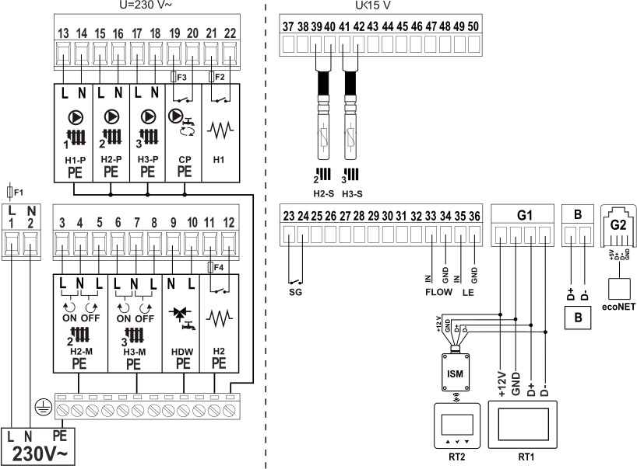

Styki H1 oraz H2 są stykami bezpotencjałowymi [beznapięciowymi] – tzn, na tych zaciskach nie jest generowane żadne napięcie. Aby podłączyć grzałkę elektryczną trójfazową jako dodatkowe wspomaganie należy zrobić jak niżej:

1/ stopnie grzałki są realizowane następująco: H1 – pierwszy stopień grzania, H2 – drugi stopień grzania, H1+H2 – trzeci stopień grzania.
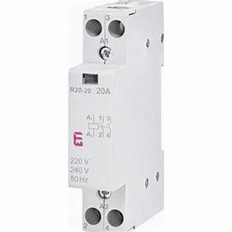2/ każdy stopień grzania należy podłączyć przez stycznik [odpowiadający wielkości obciążenia grzałki]; przykładowy stycznik na rys poniżej:

3/ zasilanie główne grzałki elektrycznej należy zabezpieczyć bezpiecznikiem trójfazowym B16

4/ zaciski styków pomocniczych/sterujących stycznika opisane są standardowo jako A1-A2

5/ schemat ideowy podłączenia styczników do zasilania grzałki elektrycznej i do regulatora HPmulti pokazano na rys j/n.

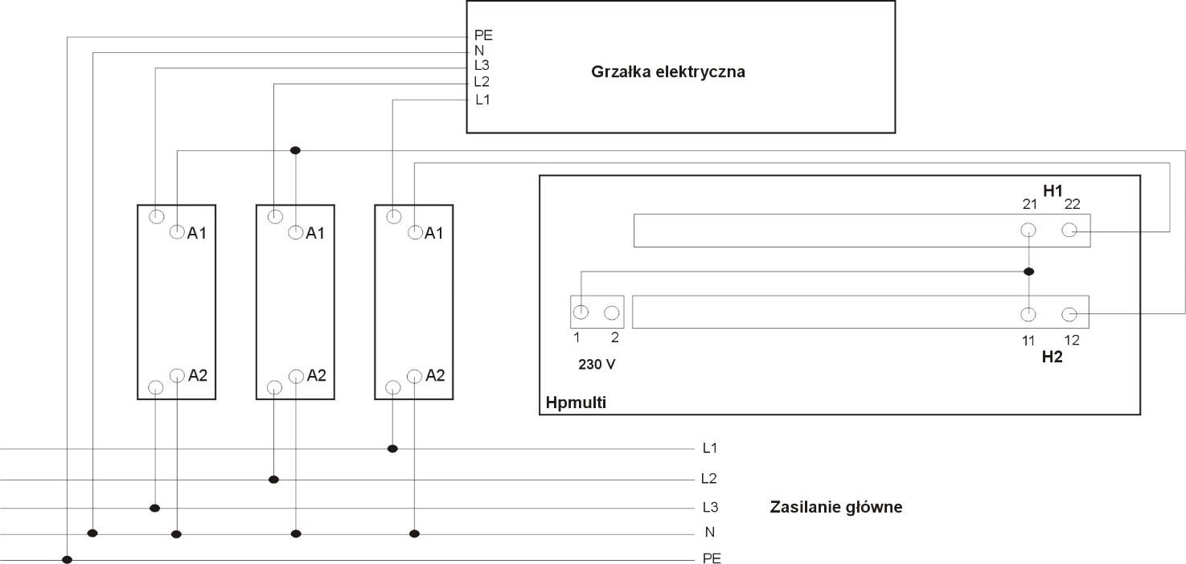

Aby podłączyć np. kocioł gazowy do regulatora HPmulti jako dodatkowe wspomaganie należy zrobić jak niżej:

1/ W menu serwisowym regulatora HPmulti [po wpisaniu hasła serwisowego] wyłączyć obsługę stopnia drugiego i trzeciego dodatkowego źródła ciepła [aktywny będzie tylko pierwszy stopień H1 – zaciski 21-22]
2/ kablem dwużyłowym np. 2 x 0,75 mm² połączyć styki regulatora H1 [zaciski 21-22] z zaciskami styku beznapięciowego regulatora/płyty głównej kotła gazowego [styk beznapięciowy do “wymuszenia” funkcji grzania]

Karta Instalacyjna

Pompa ciepła | Model
 | PW030 | PW040 | PW050 | PW060
Bufor | SUGEROWANY; Pojemność minimalna [L]
 | 80 | 100 | 120 | 150
Zasobnik C.W.U. | Pojemność minimalna [L]
 | 200 | 250 | 300 | 400
 | Min. Pow.  Wężownicy [m²] | Min. Pow.  Wężownicy [m²] | Min. Pow.  Wężownicy [m²] | Min. Pow.  Wężownicy [m²]
 | 2,0 | 3,2 | 4,5 | 5,0
Źródło szczytowe | Wymagane
 | Grzałka elektryczna/kominek z płaszczem wodnym/dodatkowy kocioł grzewczy
Zawór 3-drogowy przełączający [DN] | Konieczny dla realizacji CWU
 | 1 cal | 1 cal | 5/4 cal | 5/4 cal
Pompa wodna [obieg kotłowy] | Wymagana; długość rurociągu wodnego do bufora: ≤ 5 m/5-10 m
 | 25/40 | 25/40 / 25/60 | 25/60 / 25/80 | 25/80 / 32/80
Wymagany min. przepływ wody/glikolu [m³/h] | 1,6 | 2,6 | 2,6 | 3,1
Średnice rurociągu [DN] | 25 | 25 | 25 | 32
Zalecane ciśnienie wody/glikol | ≥ 1,5 bar; max 2 bar
Moduł internetowy | Zalecany
Zab. antyzamrożeniowe | Zasilacz awaryjny UPS/Roztwór glikolowy/Zawory upustowe
Grupa bezpieczeństwa C.O. [min] | Zawór bezpieczeństwa 2,5 bar
 | Naczynie 25L | Naczynie 25L | Naczynie 25L | Naczynie 25L

Zestawienie przewodów elektrycznych [pompa ciepła ↔ kotłownia]

 | PW030 | PW040 | PW050 | PW060
Zabezpieczenie elektryczne | 1 faza C20 | 3 fazy C16 | 3 fazy C20 | 3 fazy C25
Zasilanie główne | 3x2,5 mm² | 5x2,5 mm² |  | 5x4 mm²
Pompa wodna górnego źródła | 3x1,5 mm²
Zawór 3-drogowy przełączający** | 3x1,5 mm²
Czujnik CWU*** | 2x1 mm²
Czujnik Bufora*** | 2x1 mm²
Kabel panelu sterującego*** | 4x0,75 mm²
Kabel komunikacyjny sterownika HPMulti | 2x0,75 mm²
**o ile występuje w układzie
***jeśli istnieje potrzeba przedłużenia kabla

UWAGA!
Zakaz umieszczania urządzenia łącznie z innymi odpadami – Ryzyko zanieczyszczenia środowiska.

UWAGA!
Nie należy podejmować samodzielnej próby rozbiórki układu. Niebezpieczeństwo obrażeń.
Demontaż i utylizacja muszą przebiegać zgodnie z przepisami i być dokonane przez osoby do tego uprawnione.

UWAGA!
Zużyty sprzęt oddaj do punktu zbierania sprzętu, np. Regionalna Instalacja Przerobu Odpadów Komunalnych [RIPOK] lub do PSZOK [Punkt Selektywnego Zbierania Odpadów].
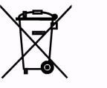

Informacja dla zakładów przetwarzania

Elementy składowe urządzenia podlegające recyklingowi i ponownemu odzyskowi:
- plastikowe elementy wykończenia i obudowy,
- stalowe, metalowe elementy konstrukcji urządzenia [obudowa, zbiornik, stalowe elementy mocujące],
- miedziane uzwojenia silników elektrycznych,
- czynnik roboczy układu chłodniczego.
Elementy składowe urządzenia podlegające utylizacji:
- elektryczne/elektroniczne elementy sterowania: płyta główna z wyświetlaczem, płyta główna sterująca,
- termoizolacyjna gąbka,

Termet S.A. ul. Długa 13  58-160 Świebodzice Polska  T: +48 74 85 60 801  F: +48 74 85 40 884  E: termet@termet.com.pl | Infolinia:  tel.: +48 74 85 60 801  (czynna w dni robocze w godzinach 07:00-15:00)  Dział Serwisu i Szkoleń:  serwis@termet.com.pl  Dział Sprzedaży:  sprzedaz@termet.com.pl  Doradztwo handlowo-produktowe:  doradztwo@termet.com.pl  Export Department:  export@termet.com.pl

